
INSTITUTO SUPERIOR POLITÉCNICO DE TECNOLOGIAS E CIÊNCIAS
DEPARTAMENTO DE ENGENHARIAS E TECNOLOGIAS
CURSO DE ENGENHARIA INFORMÁTICA

Engenharia de Software 1

EIN5_M3 - 2025/2026

Sistema de Gestão de Biblioteca Universitária

RELATÓRIO

GRUPO Nº 04
Carlos Neves Mussagui Tchípia
Emanuel Carneiro dos Santos
José Simão Tala
Líria Djenaba Vilança Bá

DOCENTE
Judson Quissanga Coge Paiva

RESUMO
Este relatório apresenta a fase de Iniciação do projeto Sistema de Gestão de Biblioteca Universitária, desenvolvido no âmbito da disciplina de Engenharia de Software I, seguindo a metodologia RUP (Rational Unified Process). Esta primeira fase tem como objetivo estabelecer o escopo do projeto, compreender o negócio da Biblioteca do ISPTEC, identificar os principais processos e modelá-los utilizando a notação BPMN. O sistema proposto visa digitalizar e automatizar os processos de gestão da biblioteca, incluindo catalogação de obras, cadastro de membros, empréstimo, relatório, renovação e reservas de livros, e também funcionalidades inovadoras como registro fotográfico de livros com OCR e recomendação de livros baseada em inteligência artificial. Esta entrega inicial contempla a modelagem BPMN dos processos atuais da biblioteca (AS IS) e análise preliminar de viabilidade e riscos do projeto que servirão como proposta de melhoria (TO BE) a esses processos.
Palavras-chave: Biblioteca, BPMN, AS IS, TO BE

LISTA DE FIGURAS
Figura 01 - Diagrama BPMN AS IS do Processo de Catalogação de Obras 6
Figura 02 - Diagrama BPMN TO BE do Processo de Catalogação de Obras 8
Figura 03 - Diagrama BPMN AS IS do Processo de Cadastro de membros 10
Figura 04 - Diagrama BPMN TO BE do Processo de Cadastro de membros 12
Figura 05 - Diagrama BPMN AS IS do Processo de Empréstimo de Livros 14
Figura 06 - Diagrama BPMN TO BE do Processo de Empréstimo de Livros 16
Figura 07 - Diagrama BPMN AS IS do Processo de Relatório de Livros 18
Figura 08 - Diagrama BPMN TO BE do Processo de Relatório de Livros 20
Figura 09 - Diagrama BPMN AS IS do Processo de Reserva de Livros 22
Figura 10 - Diagrama BPMN TO BE do Processo de Reserva de Livros 24
Figura 11 - Diagrama BPMN AS IS do Processo de Renovação de Livros 28
Figura 12 - Diagrama BPMN TO BE do Processo de Renovação de Livros 29
Figura 13 - Modelo de Domínio 36
Figura 14 - Diagrama de Caso de Uso. 46
Figura 15 - Diagrama de Classes 47

SUMÁRIO
1. INTRODUÇÃO 1
2. OBJECTIVOS 2
2.1. Objectivo Geral 2
2.2. Objectivos Específicos 2
3. FASES DO PROJECTO 3
3.1. Fase 1: Iniciação (16/11/2025) 3
3.2. Fase 2: Elaboração (24/11/2025) 3
3.3. Fase 3: Construção (29/12/2025 - 09/02/2026) 3
3.4. Fase 4: Transição (09/02/2026 - 11/02/2026) 3
4. PROCESSOS 4
4.1. Catalogação de Obras 4
4.2. Cadastro de Membros 9
4.3. Empréstimo de Livros 13
4.4. Relatórios de Livros 17
4.5. Reserva de Livros 21
4.6. Renovação de Livros 25
5. REGRAS DE NEGÓCIO 30
6. REQUISITOS 32
6.1. Requisitos Funcionais 32
6.2. Requisitos Não Funcionais 34
7. UML 36
7.1. Modelagem de Domínio 36
7.2. Diagrama de Caso de Uso 46
7.3. Diagrama de Classes 47
8. CONCLUSÃO 65
9. BIBLIOGRAFIA 66
10. GITHUB 67

INTRODUÇÃO
A gestão eficiente de bibliotecas universitárias constitui um pilar fundamental para o sucesso académico e a qualidade da experiência educativa dos estudantes. No contexto actual, onde a transformação digital representa uma necessidade imperativa, a Biblioteca do ISPTEC enfrenta desafios operacionais que podem ser resolvidos através da implementação de sistemas informatizados modernos e eficazes.
O presente projeto insere-se na disciplina de Engenharia de Software I e tem como propósito desenvolver um Sistema de Gestão de Biblioteca Universitária completo, aplicando o modelo de processo RUPE (Rational Unified Process Estendido). Esta metodologia, reconhecida internacionalmente, estrutura o desenvolvimento de software em quatro fases sequenciais e iterativas: Iniciação, Elaboração, Construção e Transição.
A fase de Iniciação, que este relatório documenta, representa o momento crucial em que se estabelecem os alicerces do projeto. Nesta etapa, a equipa dedica-se a compreender profundamente o negócio da biblioteca, identificar os processos actuais, mapear fluxos de trabalho e definir o escopo inicial do sistema a desenvolver. Através de observação directa, entrevistas com colaboradores da biblioteca e análise documental, recolhemos informações essenciais sobre como funcionam os processos de empréstimo, devolução, reserva, cadastro de livros e cadastro de membros.
Um dos aspectos diferenciadores deste projeto é a integração de tecnologias de Inteligência Artificial, nomeadamente reconhecimento óptico de caracteres (OCR) para registro automático de livros através de fotografias, sistemas de recomendação de livros baseados no histórico de leitura dos utilizadores e chatbot de apoio ao utilizador. Estas funcionalidades inovadoras visam não apenas modernizar a biblioteca, mas também melhorar significativamente a experiência dos utilizadores e a eficiência operacional.
Este relatório está estruturado de forma a apresentar sistematicamente os resultados da fase de Iniciação, incluindo a modelagem dos processos em BPMN, a definição do escopo do projeto, a análise de viabilidade técnica e económica, e a identificação preliminar de riscos.

OBJECTIVOS

Objectivo Geral
Desenvolver um sistema de software completo e funcional para apoiar a gestão da Biblioteca Universitária do ISPTEC, permitindo maior eficiência, digitalização dos processos e melhoria da experiência dos utilizadores.

Objectivos Específicos
Os objetivos específicos da fase de Iniciação e do projeto como um todo são:
a) Compreensão do Negócio:
- Compreender o negócio real da Biblioteca do ISPTEC através de entrevistas, observações e análise de processos;
- Mapear o ambiente, os utilizadores, os processos e as regras actuais da biblioteca.
b) Modelagem de Processos:
- Modelar os processos de negócio da biblioteca utilizando BPMN;
- Representar visualmente os fluxos de atividades de empréstimo, relatórios, reserva, catalogação de obras e cadastro de membros;
- Identificar atores, tarefas, decisões e pontos de melhoria nos processos actuais.
c) Aplicação da Metodologia RUPE:
- Aplicar o modelo de processo RUPE de forma prática, seguindo as fases de Iniciação, Elaboração, Construção e Transição;
- Realizar entregas iterativas e incrementais.
f) Competências Técnicas:
- Consolidar competências essenciais da Engenharia de Software: análise crítica, resolução de problemas, trabalho em equipa e documentação técnica;
- Aplicar boas práticas de versionamento de código utilizando Git e GitHub;
- Desenvolver pensamento crítico e habilidades de liderança.

FASES DO PROJECTO

Fase 1: Iniciação (16/11/2025)

Fase 2: Elaboração (24/11/2025)

Fase 3: Construção (29/12/2025 - 09/02/2026)

Fase 4: Transição (09/02/2026 - 11/02/2026)

PROCESSOS
A Biblioteca do ISPTEC constitui um recurso fundamental para a comunidade académica, servindo estudantes, docentes e funcionários. Actualmente, a biblioteca opera com processos semi-manuais que, embora funcionais, apresentam limitações em termos de eficiência, controlo e escalabilidade. Através de visitas à biblioteca e conversas com os colaboradores, identificamos os seguintes processos principais:

Catalogação de Obras
O processo inicia-se com o Bibliotecário Supervisor a receber e verificar o material segundo os critérios do acervo para direcionar os exemplares ao Catalogador, que procede à recolha de informações essenciais e à autenticação no sistema Pergamum. Após a validação do acesso, o Catalogador preenche o formulário, realiza um subprocesso de conferência de consistência e associa os registros aos exemplares, notificando o Supervisor para que este revise, corrija eventuais erros e aprove a entrada no acervo. Por fim, o sistema gera o número de controle, aloca o registro para consulta e vincula o exemplar físico à sua localização, finalizando com a notificação de conclusão ao Catalogador.

Análise do Processo
Atores envolvidos:
- Bibliotecário Supervisor
- Catalogador
- Sistema Pergamum.
Tarefas executadas:
- Receber Material
- Verificar Material
- Direcionar exemplares para o catalogador
- Receber exemplares
- Coletar informações essenciais
- Autenticar
- Validar autenticação
- Verificar autoridade
- Cadastrar no sistema
- Acessar módulo catalogação do pergamum
- Preencher formulário (padrão USMARC)
- Conferir Preenchimento e Consistência dos Dados
- Notificar catalogador
- Receber Notificação
- Associar Registros a exemplares específicos do Acervo
- Revisar registros recém cadastrados
- Aprovar registros para entrada no acervo
- Corrigir erros
- Gerar número de controle
- Alocar Registro Validado para Consulta no Catálogo
- Vincular Exemplar Físico Localização na Biblioteca.
Documentos utilizados:
- Ficha de Triagem (Tipo de obra, prioridade)
- Metadados da Obra (Autoria, edição, publicação, ISBN, tipo documental)
Interações entre setores/pessoas:
- O Bibliotecário Supervisor direciona exemplares para o Catalogador
- O Catalogador interage com o Sistema Pergamum para autenticação, preenchimento de formulário e associação de registros
- O Sistema Pergamum valida dados e envia notificações
- O Catalogador envia registros para revisão do Bibliotecário Supervisor.
Pontos de Decisão:
- Material válido?
- Autor já existe?
- Formulário válido?
- Registros Válidos?
Possíveis Gargalos:
A dependência da revisão manual do Bibliotecário Supervisor para aprovar cada registro pode criar uma fila de espera (backlog) de livros processados mas não disponíveis; a verificação manual de autoridade e a conferência de consistência de dados são etapas repetitivas sujeitas a erro humano e lentidão.

Modelagem em BPMN — Processo Atual (AS IS)
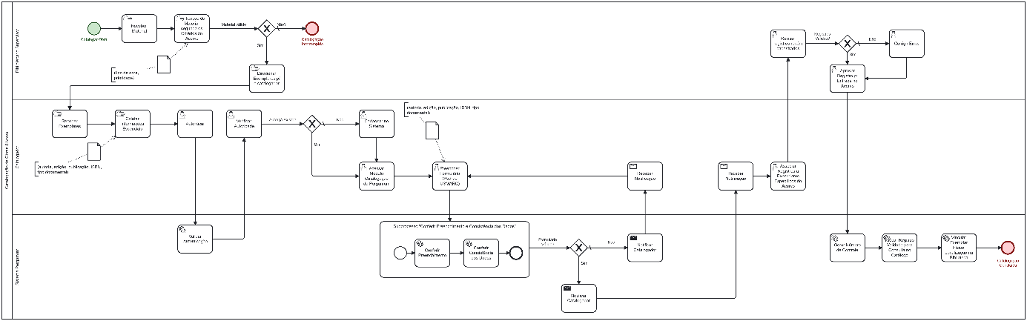
Figura 01 - Diagrama BPMN AS IS do Processo de Catalogação de Obras

Problemas e Fragilidades
Riscos Operacionais:
Elevada probabilidade de erro humano durante a tarefa de Preencher formulário, dado que é um processo manual e complexo.
Atrasos ou Dependências Críticas:
O fluxo depende criticamente da disponibilidade do Bibliotecário Supervisor para realizar a tarefa de Revisar registros recém cadastrados. Se este ator estiver ocupado, cria-se um gargalo onde os livros ficam parados à espera de aprovação, atrasando a tarefa de Alocar Registro Validado para Consulta.
A necessidade de Verificar autoridade manualmente para cada nova obra pode tornar o processo lento, especialmente para grandes lotes de aquisição.
Possíveis Perdas de Informação:
Durante a transição entre Coletar informações essenciais (muitas vezes feita em rascunho) e o Cadastrar no sistema, detalhes importantes da obra podem ser omitidos ou simplificados para agilizar o preenchimento.

Pontos que exigem Retrabalho:
O ciclo de feedback negativo identificado no fluxo (Corrigir erros → Notificar catalogador → Preencher formulário novamente) gera retrabalho significativo. O catalogador precisa de reabrir o processo para um registo que já deveria estar finalizado.
Se a tarefa de Gerar número de controle ocorrer antes da deteção de um erro crítico, pode ser necessário cancelar o registo e reiniciar todo o processo de etiquetagem física.
Situações que dependem em excesso de papel, deslocamento físico ou comunicação informal:
A tarefa de Direcionar exemplares para o catalogador envolve transporte físico e manuseio repetitivo dos livros entre mesas ou salas, aumentando o desgaste do material e o esforço físico.

Proposta de Melhoria
O processo inicia quando o funcionário da biblioteca decide cadastrar um novo livro no sistema. Em vez de preencher manualmente todos os campos, ele utiliza a funcionalidade de registro inteligente com OCR. Para isso, fotografa a capa ou a página inicial do livro através do aplicativo ou sistema integrado.
Assim que a imagem é capturada, o sistema de gestão da biblioteca executa automaticamente o processo de OCR, extraindo informações como título, autor, ISBN, edição e ano de publicação. Esses dados são apresentados ao funcionário para conferência inicial.
Em seguida, o sistema realiza uma validação automática: verifica se o ISBN já existe no banco de dados da biblioteca.
- Se o ISBN já estiver cadastrado, o sistema notifica o funcionário e encerra o processo, evitando duplicidade.
- Se o ISBN for novo, o processo continua.
O próximo passo é a integração com bases externas (como Google Books ou ISBN.org). O sistema consulta essas fontes para complementar os metadados do livro, sugerindo categorias, palavras-chave e até mesmo a capa digital oficial.
- Caso sejam encontrados dados adicionais, o sistema atualiza automaticamente o cadastro.
- Caso não haja dados externos disponíveis, o sistema mantém apenas as informações extraídas pelo OCR.
Com os dados validados e enriquecidos, o sistema registra o livro no banco de dados da biblioteca. O funcionário recebe uma confirmação de que o cadastro foi concluído com sucesso. Paralelamente, o sistema atualiza os relatórios instantâneos: estatísticas sobre novos livros cadastrados, categorias mais adicionadas e evolução do acervo. Essas informações ficam disponíveis em tempo real no dashboard administrativo.
O processo termina com o livro cadastrado e disponível para empréstimos, reservas ou consultas, garantindo maior eficiência, menos erros manuais e enriquecimento automático dos dados bibliográficos.

Modelagem em BPMN — Processo Melhorado (TO BE)
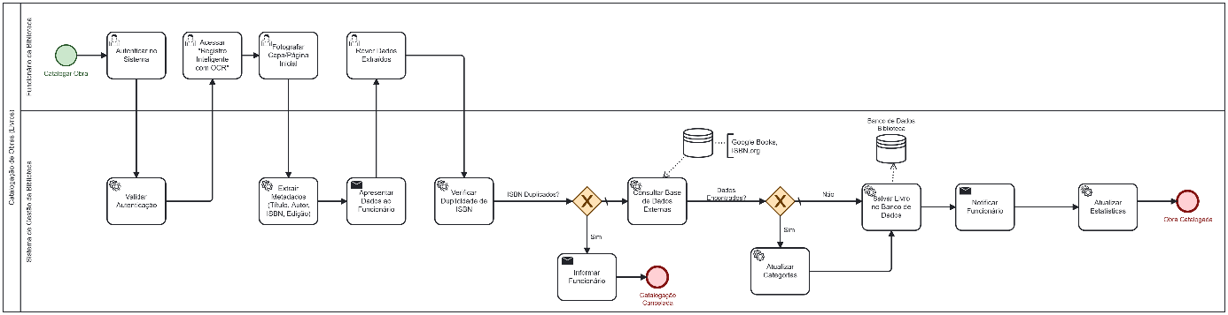
Figura 02 - Diagrama BPMN TO BE do Processo de Catalogação de Obras

Cadastro de Membros
O fluxo inicia-se com o Utilizador a Solicitar cadastro e Entregar documentos ao Funcionário, que procede imediatamente à tarefa de Verificar documentos. Caso os documentos não sejam válidos, o Funcionário realiza a tarefa de Devolver documentos e o processo encerra; se forem válidos, o Funcionário avança para Recolher dados pessoais e Abrir módulo de cadastro no Pergamum. Nesta etapa, solicita-se ao utilizador Criar senha e, após a validação desta credencial, o Funcionário finaliza o fluxo ao Registrar membro no sistema, efetivando a inscrição.

Análise do Processo
Atores envolvidos:
- Funcionário
- Utilizador
Tarefas executadas:
- Solicitar cadastro;
- Entregar documentos;
- Verificar documentos;
- Recolher dados pessoais;
- Devolver documentos;
- Abrir módulo de cadastro no Pergamum;
- Criar senha (nova senha);
- Registrar membro.
Documentos utilizados:
- Cartão de estudante,
- Ficha de matrícula
- Cartão de Colaborador.
Interações entre setores/pessoas:
- O Utilizador entrega documentos físicos ao Funcionário;
- O Funcionário valida visualmente os documentos entregues;
- O Funcionário interage com o sistema ao abrir o módulo de cadastro;
- O Utilizador fornece a senha para que o Funcionário complete o registo.
Pontos de Decisão:
- Documentos válidos? (Sim: Segue para recolha de dados / Não: Devolve documentos);
- Senha válida e confirmada? (Sim: Registra membro / Não: Solicita criar senha novamente).
Possíveis Gargalos:
A verificação visual e manual de documentos físicos (Verificar documentos) cria filas em períodos de pico (início de semestre); o ciclo de repetição na criação de senha (se o utilizador falhar os critérios de complexidade) retém o funcionário, impedindo o atendimento do próximo da fila.

Modelagem em BPMN — Processo Atual (AS IS)
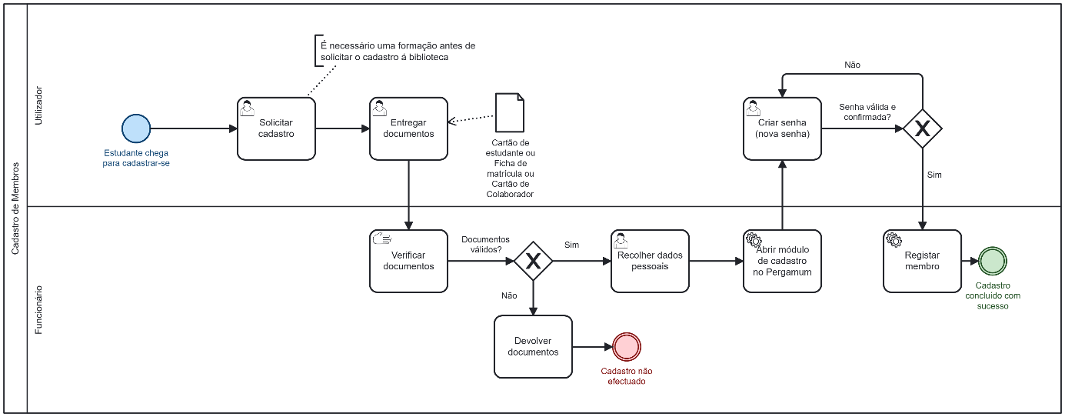
Figura 03 - Diagrama BPMN AS IS do Processo de Cadastro de membros

Problemas e Fragilidades
Riscos Operacionais:
Durante a tarefa de Criar senha, não há garantias de confidencialidade. Uma vez que o monitor do sistema Pergamum está virado para o Funcionário, o Utilizador é obrigado a digitar a sua credencial "às cegas", expondo a sua senha ao Funcionário.
Devido à disposição física do balcão, o teclado fica exposto aos outros utilizadores (alunos) que aguardam na fila, permitindo que terceiros visualizem a senha que está a ser digitada, o que constitui um risco grave de segurança de dados.
Atrasos ou Dependências Críticas:
Dependência total da presença física e da disponibilidade do sistema Pergamum no balcão. Se o sistema estiver lento ao Abrir módulo de cadastro no Pergamum, forma-se fila de espera.
A tarefa de Verificar documentos depende da legibilidade e estado de conservação dos cartões físicos apresentados.
Pontos que Exigem Retrabalho:
Se a senha escolhida pelo utilizador não cumprir os requisitos do sistema (ponto de decisão "Senha válida?"), a tarefa Criar senha tem de ser repetida várias vezes.
Situações que dependem em excesso de papel, deslocamento físico ou comunicação informal:
Todo o processo exige deslocamento físico do utilizador até à biblioteca apenas para se cadastrar.
A tarefa Entregar documentos baseia-se exclusivamente em suporte físico, ignorando que a universidade já possui esses dados digitalmente.

Proposta de Melhoria
O processo inicia quando um estudante ou colaborador acessa o portal online da biblioteca para solicitar o seu cadastro como membro.
Primeiramente, o utilizador preenche um formulário digital com os seus dados pessoais, incluindo nome, número de matrícula ou vínculo institucional. Em seguida, realiza o upload dos documentos exigidos (cartão de estudante, ficha de matrícula ou cartão de colaborador).
Assim que os dados e documentos são submetidos, o sistema da biblioteca realiza uma validação automática integrando-se com a Secretaria Académica. Essa integração confirma se a matrícula ou vínculo do utilizador está ativo e válido.
Neste ponto, ocorre uma decisão crítica:
- Se os dados forem válidos, o processo continua para a emissão da credencial.
- Se os dados forem inválidos, o sistema envia uma notificação ao utilizador informando a pendência e encerra o processo.
Quando a matrícula é confirmada, o sistema gera automaticamente uma credencial digital em formato de QR Code único, que servirá como identificação para empréstimos, reservas e acesso aos serviços da biblioteca.
Após a emissão da credencial, o sistema envia uma notificação inteligente ao utilizador (via e-mail, SMS ou aplicativo móvel), confirmando o cadastro e fornecendo instruções sobre como utilizar a credencial digital.
Paralelamente, o sistema registra o novo membro no banco de dados da biblioteca e atualiza os relatórios administrativos, permitindo que os gestores acompanhem estatísticas de novos cadastros em tempo real.
O processo termina com o membro habilitado para utilizar todos os serviços da biblioteca, de forma prática e digital, sem necessidade de deslocamento físico para o cadastro inicial.

Modelagem em BPMN — Processo Melhorado (TO BE)
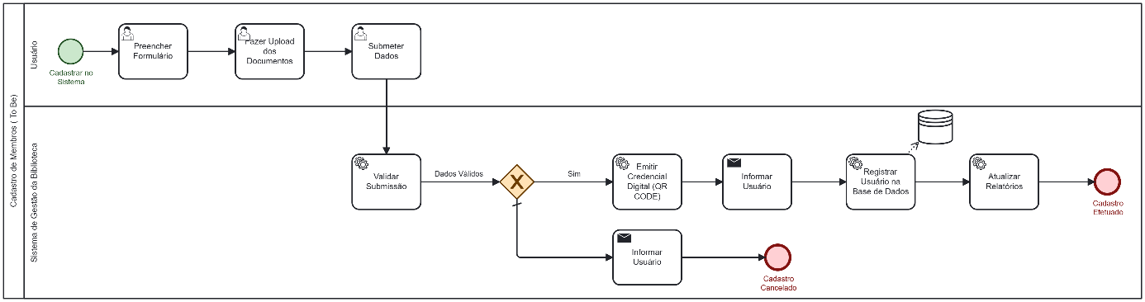
Figura 04 - Diagrama BPMN TO BE do Processo de Cadastro de membros

Empréstimo de Livros
O processo de empréstimo e devolução de livros na biblioteca universitária funciona da seguinte forma:
- O estudante ou professor comparece ao balcão da biblioteca para solicitar o empréstimo de um livro.
- O funcionário verifica a disponibilidade, registra o empréstimo no sistema manual ou digital e informa o prazo de devolução.
- Ao devolver o livro, o funcionário confere se está dentro do prazo, registra a devolução e, se houver atraso, calcula e aplica possível multa.
- Caso o usuário não devolva no prazo, o sistema atual ou controles físicos sinalizam a pendência, podendo bloquear outros empréstimos até regularização.

Análise do Processo
Actores envolvidos:
- Usuário (estudante/professor)
- Funcionário da biblioteca
Tarefas Executadas:
- Solicitação do empréstimo
- Verificação e registro do livro
- Informar prazo de devolução
- Receber devolução
- Conferir prazo e aplicar multa (se necessário)
Documentos Utilizados:
- Fichas manuais ou registros digitais do empréstimo
- Termo de responsabilidade/política de uso
Interações entre setores/pessoas:
- Usuário interage com funcionário no balcão
- Funcionário pode contatar setor financeiro em caso de multas
Pontos de Decisão (Gateways):
- Disponibilidade do livro
- Prazo de devolução respeitado?
- Valor da multa e situação de bloqueio
Possíveis Gargalos:
- Atraso na Notificação: O sistema pode demorar a sincronizar ou o e-mail pode cair em spam.
- Prazo de Levantamento: O prazo pode ser muito curto (membro não vê a tempo) ou muito longo (prende o livro desnecessariamente).
- Dependência da Devolução: A fila só anda quando o livro é efetivamente devolvido e registado pelo funcionário.

Modelagem em BPMN — Processo Atual (AS IS)
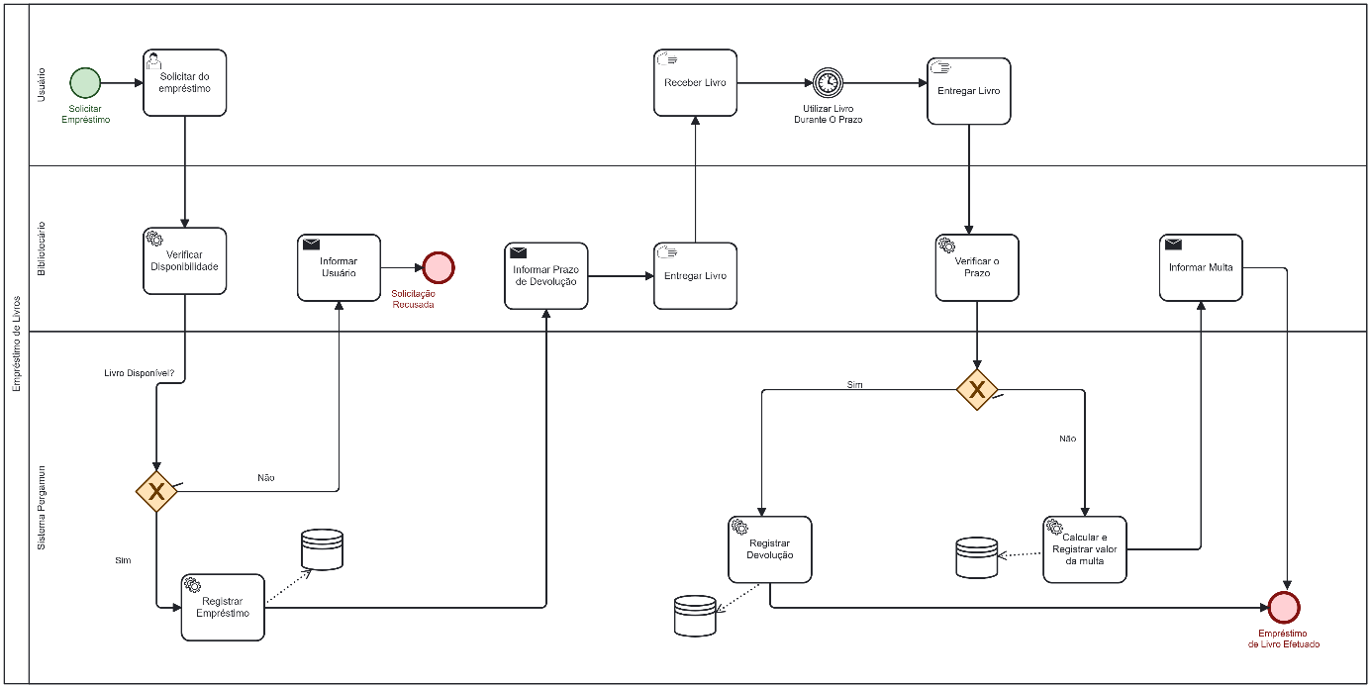
Figura 05 - Diagrama BPMN AS IS do Processo de Empréstimo de Livros

Problemas e Fragilidades
- Riscos Operacionais: Erros de registro manual, livros perdidos por falta de controle digital.
- Atrasos: Processamento manual causa filas em horário de pico.
- Perdas de Informação: Dados podem ser extraviados em registros físicos.
- Retrabalho: Necessidade de recontar livros ou conferir pendências.
- Excesso de Papel/Deslocamento: Fichas impressas, requer deslocamento físico para resolver pendências e multas.

Proposta de Melhoria
O estudante ou professor inicia o processo acessando o portal online ou aplicativo da biblioteca, onde pode consultar a disponibilidade dos livros em tempo real. Caso o título desejado esteja disponível, o usuário realiza a reserva digital, recebendo imediatamente um comprovante eletrônico com o prazo de retirada. Essa etapa elimina filas e deslocamentos desnecessários, pois o sistema organiza automaticamente a ordem de reservas e controla o acervo.
No momento da retirada física, o usuário comparece ao balcão e o funcionário da biblioteca apenas confirma a reserva através do sistema. O empréstimo é registrado de forma automática, e o prazo de devolução já é definido pelo sistema, sendo comunicado ao usuário por meio de notificação digital enviada por e-mail ou aplicativo.
Durante o período de empréstimo, o sistema atua de forma proativa: envia alertas automáticos próximos ao vencimento do prazo, reduzindo o risco de atrasos por esquecimento. O usuário pode acompanhar o status do empréstimo e consultar suas pendências diretamente no portal ou aplicativo.
Na devolução, o funcionário registra a entrega utilizando leitura digital por código de barras ou RFID, o que garante rapidez e precisão. O sistema verifica imediatamente se o prazo foi respeitado. Caso a devolução esteja dentro do prazo, o processo é encerrado e o livro retorna ao acervo disponível.
Se houver atraso, o sistema calcula automaticamente a multa e gera a cobrança de forma integrada ao setor financeiro. O usuário recebe notificação com o valor e pode efetuar o pagamento online ou presencialmente. Até que a pendência seja regularizada, o sistema bloqueia novos empréstimos, mas mantém comunicação clara e transparente com o usuário.

Modelagem em BPMN — Processo Melhorado (TO BE)
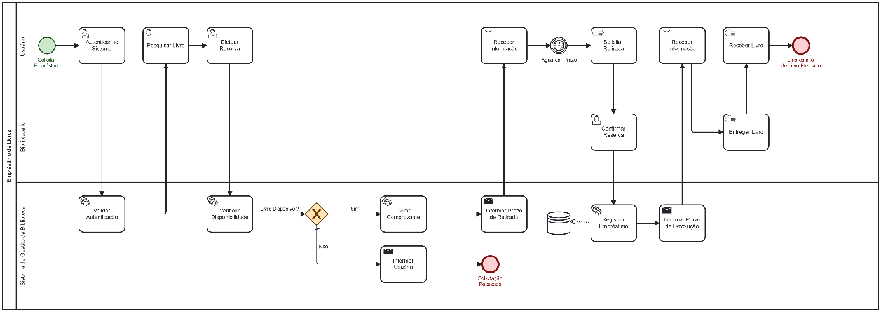
Figura 06 - Diagrama BPMN TO BE do Processo de Empréstimo de Livros

Relatórios de Livros
O processo inicia quando o gestor da biblioteca ou outro responsável decide solicitar um relatório específico sobre o acervo ou utilização dos livros, por exemplo estatísticas de empréstimos, livros em atraso ou listagem de títulos de determinada área. O gestor autentica-se no sistema Pergamum, acede ao módulo administrativo, escolhe o tipo de relatório desejado e define os filtros necessários, como intervalo de datas, categoria, curso ou outro critério. Em seguida, o gestor confirma a solicitação do relatório e o sistema envia esse pedido para a área de processamento, que consulta a base de dados de relatórios e tenta localizar ou gerar o relatório correspondente aos parâmetros fornecidos.
Se o relatório for encontrado ou gerado com sucesso, o sistema compila os dados, formata o relatório no padrão definido (por exemplo, PDF ou visualização na tela) e disponibiliza o resultado para o gestor. O gestor então acede novamente ao sistema, consulta o relatório disponibilizado e utiliza as informações para tomada de decisão ou para encaminhamento a outros setores. Caso o relatório não seja encontrado ou não possa ser produzido com os parâmetros informados, o sistema informa essa situação ao responsável pela biblioteca, que é notificado sobre a impossibilidade de geração do relatório pretendido.

Análise do Processo
Atores envolvidos:
- Gestor da Biblioteca (ou colaborador autorizado a gerar relatórios).
- Sistema Pergamum.
Tarefas executadas:
- Solicitar relatório no sistema.
- Autenticar-se no sistema.
- Aceder ao módulo administrativo.
- Selecionar o tipo de relatório.
- Definir filtros (datas e outros parâmetros).
- Confirmar a solicitação de relatório.
- Receber a solicitação no back-office do sistema.
- Consultar base de dados de relatórios.
- Verificar se o relatório foi encontrado.
- Compilar relatório (quando disponível).
- Formatar relatório.
- Disponibilizar relatório ao gestor.
- Consultar relatório já disponibilizado.
- Informar gestor em caso de relatório não encontrado.
Documentos utilizados:
- Base de dados de empréstimos, devoluções, reservas e cadastro de livros.​
- Relatórios gerados (arquivos digitais).
Interações entre setores/pessoas:
- Interação direta do gestor com o sistema Pergamum para configurar e solicitar relatórios.
- Notificação do sistema ao gestor quando o relatório não é encontrado ou não pode ser gerado.​
Pontos de decisão e possíveis gargalos
- Gateway “Relatório Encontrado?”:
  - Sim → o sistema compila, formata e disponibiliza o relatório.
  - Não → o sistema informa o gestor sobre a indisponibilidade do relatório.​
Possíveis gargalos (AS IS):
- Falta de determinados tipos de relatórios pré-configurados na base de dados.
- Tempo de resposta elevado para consultas complexas ou com muitos dados.
- Necessidade de ajustar parâmetros e refazer a solicitação quando o relatório desejado não existe no formato pretendido.

Modelagem em BPMN — Processo Atual (AS IS)
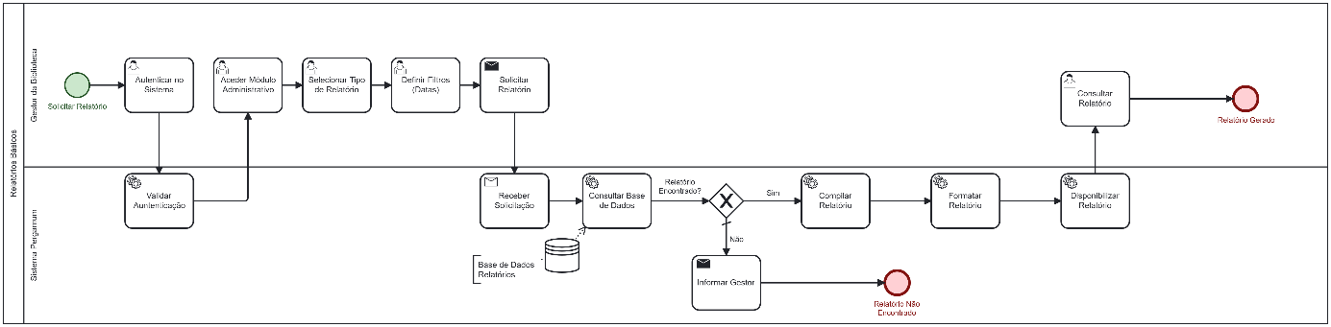
Figura 07 - Diagrama BPMN AS IS do Processo de Relatório de Livros

Problemas e Fragilidades
- Riscos operacionais:
  - Geração de relatórios incompletos quando a base de dados não está actualizada ou apresenta registos inconsistentes.
  - Possibilidade de solicitar relatórios com parâmetros incorrectos, comprometendo a interpretação dos dados.
- Atrasos ou dependências críticas:
  - Dependência total do sistema para consultar a base de dados; se o sistema estiver indisponível, nenhum relatório pode ser gerado.
  - Relatórios complexos podem demorar a ser compilados, atrasando decisões de gestão.
- Possíveis perdas de informação:
  - Ausência de histórico de versões de relatórios pode dificultar auditorias e comparações ao longo do tempo.
  - Falha na geração ou na gravação do ficheiro de saída pode obrigar à repetição do processo.
- Pontos que exigem retrabalho:
  - Necessidade de refazer a solicitação com novos filtros quando o relatório devolvido não corresponde à necessidade do gestor.
  - Repetição de consultas por erro na escolha do tipo de relatório ou nas datas.
- Excesso de papel/deslocamento/comunicação informal:
  - Quando relatórios são impressos e partilhados fisicamente, há maior consumo de papel e risco de perda do documento.
  - Solicitações informais de relatórios podem não ficar registadas, gerando repetição de pedidos.

Proposta de Melhoria
O processo de geração de relatórios de livros inicia quando o Gestor da Biblioteca, já autenticado, acede ao módulo de relatórios do SGBU para obter informações de apoio à gestão do acervo e dos serviços da biblioteca. O gestor escolhe o tipo de relatório que pretende analisar, configura filtros avançados (período, curso, categoria, perfil de utilizador, estado dos empréstimos) e submete o pedido ao sistema. O SGBU recebe esses filtros, consulta a sua base de dados interna, calcula indicadores estatísticos e, caso existam registos para os critérios definidos, apresenta os resultados num dashboard interativo e permite a exportação do relatório em formato digital (PDF/Excel); se não existirem registos, o sistema informa explicitamente essa situação e termina o processo.

Modelagem em BPMN — Processo Melhorado (TO BE)
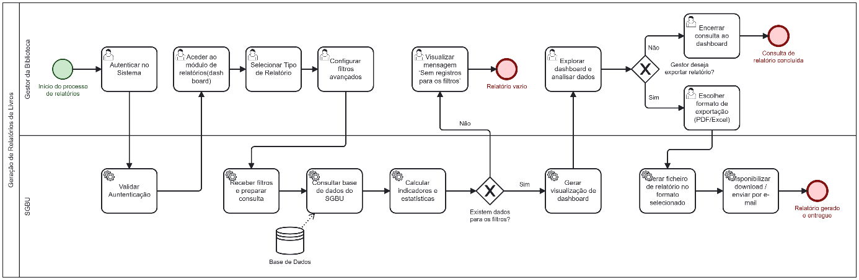
Figura 08 - Diagrama BPMN TO BE do Processo de Relatório de Livros

Reserva de Livros
O processo de reserva de um livro indisponível no sistema Pergamum (AS IS) começa quando um membro da biblioteca, após fazer uma pesquisa, verifica que todos os exemplares de um título que deseja estão atualmente emprestados.~ O membro utiliza então a opção "Reservar" disponibilizada pela interface do sistema. O Pergamum solicita a autenticação (login e senha, muitas vezes associados à matrícula) para confirmar a identidade do membro. Uma vez autenticado, o sistema verifica se o membro tem penalizações (como multas pendentes ) que o impeçam de reservar. Se estiver tudo em ordem, o sistema confirma a reserva e coloca o membro no final da fila de espera para aquele título. O processo fica "em espera" até que um exemplar do livro seja devolvido por outro utilizador. Quando o funcionário da biblioteca regista a devolução desse livro, o sistema Pergamum automaticamente verifica a lista de espera. Se existirem reservas, o sistema atribui o livro ao primeiro membro da fila e envia-lhe uma notificação (normalmente por e-mail), informando que o livro está disponível para levantamento. O sistema também define um prazo limite (ex: 48 horas) para o membro levantar o livro. Se o membro não o fizer, a reserva expira, o livro é libertado e o sistema notifica o próximo membro da lista de espera. Se o membro levantar o livro dentro do prazo, o funcionário regista o levantamento, o que inicia o processo de "Empréstimo" e remove a reserva da fila.

Análise do Processo
Actores envolvidos:
- Membro da biblioteca: (Aluno, Professor ou Funcionário) O utilizador que deseja o livro.
- Funcionário da Biblioteca: (Bibliotecário) A pessoa que opera o sistema no balcão (para devoluções e levantamentos).
- Sistema Pergamum: O software que gere a lógica, a fila de espera e as notificações.
Tarefas executadas:
- Membro: Pesquisar livro.
- Membro: Solicitar reserva.
- Sistema: Validar elegibilidade do membro.
- Sistema: Adicionar membro à lista de espera.
- Sistema: Receber sinal de devolução de exemplar.
- Sistema: Verificar fila de espera.
- Sistema: Notificar membro sobre disponibilidade.
- Sistema: Aguardar levantamento (contar prazo).
- Membro: Dirigir-se à biblioteca.
- Funcionário: Validar reserva no sistema.
- Funcionário: Entregar livro e registar levantamento.
Pontos de Decisão (Gateways):
- Livro está disponível? (Se sim, não há reserva).
- Membro é elegível para reservar? (Ex: Tem multas?).
- Existem reservas quando o livro é devolvido?
- Membro levantou o livro dentro do prazo?
Possíveis Gargalos:
- Atraso na Notificação: O sistema pode demorar a sincronizar ou o e-mail pode cair em spam.
- Prazo de Levantamento: O prazo pode ser muito curto (membro não vê a tempo) ou muito longo (prende o livro desnecessariamente).
- Dependência da Devolução: A fila só anda quando o livro é efetivamente devolvido e registado pelo funcionário.

Modelagem em BPMN — Processo Atual (AS IS)
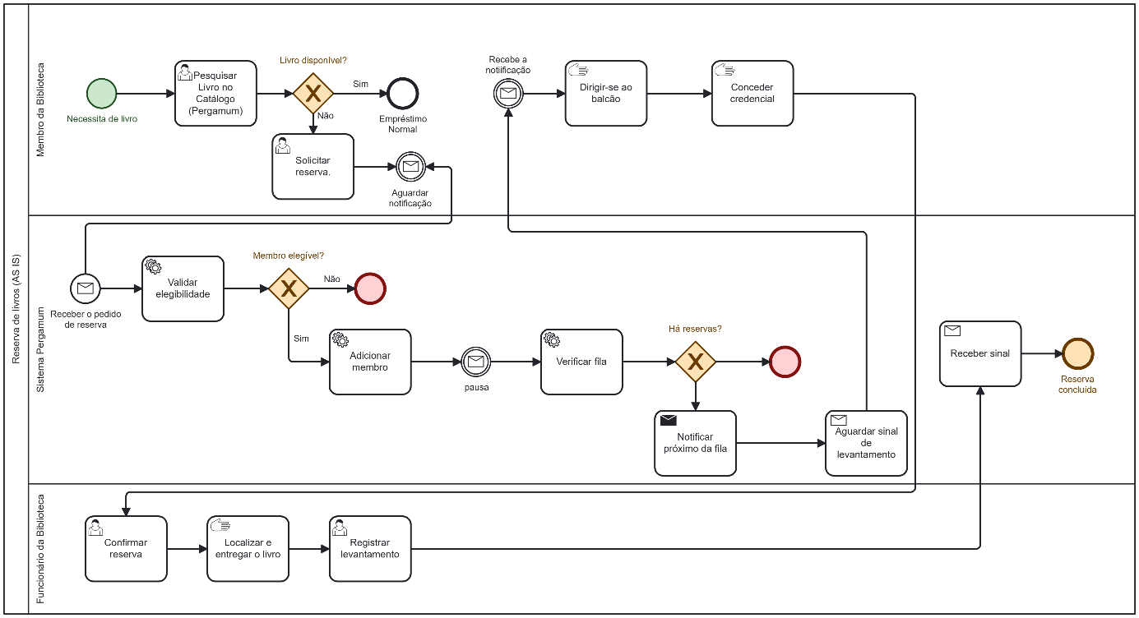
Figura 09 - Diagrama BPMN AS IS do Processo de Reserva de Livros

Problemas e Fragilidades
Riscos Operacionais:
membro pode não ver o e-mail de notificação (cai em spam, e-mail desatualizado no sistema), perdendo a sua vez na reserva.
Se o funcionário se esquecer de registar o levantamento (passo 4 do Funcionário), o sistema pode cancelar a reserva por tempo limite (passo 9 do Sistema) mesmo com o membro presente.
Dependências Críticas:
O processo depende 100% da notificação por e-mail ser lida atempadamente.
Depende do funcionário registar a devolução do livro (que ativa este fluxo) e o levantamento da reserva (que o conclui) de forma imediata.
Possíveis Perdas de Informação:
A falha na entrega do e-mail é uma perda de informação crítica que quebra o fluxo para o utilizador.
Pontos que Exigem Retrabalho:
- Se o membro perde o prazo, ele tem de entrar na fila de espera novamente, desde o início.
- Se o sistema notifica o membro, mas o funcionário não encontra o livro (ex: foi devolvido, mas mal arrumado), gera frustração e exige que o funcionário procure o livro e o membro volte noutro momento.

Proposta de Melhoria
O processo inicia quando um membro da biblioteca, já autenticado no SGBU, identifica a necessidade de reservar um livro que não está disponível para empréstimo imediato. O membro pesquisa o livro no catálogo, visualiza que todos os exemplares estão emprestados e acede à opção de reserva apresentada pelo sistema. Após solicitar a reserva, o SGBU verifica automaticamente a elegibilidade do membro (multas, bloqueios, limite de reservas) e se já existe reserva ativa desse membro para o mesmo título; se aprovado, o membro escolhe a janela de levantamento (24h/48h) e o sistema regista a reserva na fila inteligente, enviando uma confirmação multicanal.​
A partir desse momento, o SGBU aguarda a devolução de um exemplar; quando o funcionário regista a devolução, o sistema atualiza o estado do exemplar, consulta a fila inteligente e, se houver reservas, associa automaticamente o exemplar ao próximo membro da fila, calculando o prazo de levantamento de acordo com a janela escolhida e notificando o membro. O sistema então espera até ao fim do prazo e verifica se o membro levantou o livro: caso tenha levantado, o funcionário valida a reserva, entrega o livro e o SGBU atualiza a reserva para “concluída” com registo de empréstimo; caso contrário, a reserva expira, o sistema notifica o membro e atende o próximo da fila ou liberta o exemplar ao público se não houver mais reservas. De forma paralela e opcional, o membro pode consultar o estado da reserva através de um chatbot integrado, sem interferir no fluxo principal.​

Modelagem em BPMN — Processo Melhorado (TO BE)
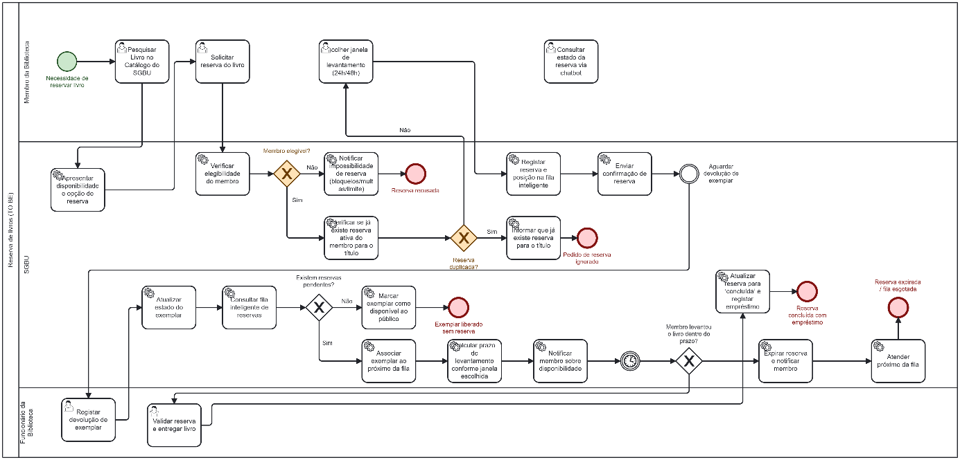
Figura 10 - Diagrama BPMN TO BE do Processo de Reserva de Livros

Renovação de Livros
O processo de renovação de livros inicia quando o estudante percebe que a data de devolução de um exemplar está a aproximar-se e decide renovar o empréstimo, dirigindo-se presencialmente à biblioteca. No balcão, ele solicita ao funcionário a renovação do livro, entregando o exemplar e/ou o cartão de estudante para identificação. O funcionário recolhe esses dados manualmente e, em seguida, acede ao sistema da biblioteca (Pergamum/SGBU atual) para localizar o registo de empréstimo correspondente.
Uma vez localizado o empréstimo, o sistema apresenta as informações do livro, do estudante, da data de devolução atual e do número de renovações já realizadas. Automaticamente, o sistema verifica se existe reserva ativa de outro utilizador para aquele título; caso exista, a renovação é recusada, e o funcionário informa o estudante que deve devolver o livro no prazo original. Se não houver reserva, o sistema verifica se o empréstimo já atingiu o limite máximo de renovações permitidas; se o limite estiver atingido, o funcionário explica que não é possível renovar novamente.​
Quando não existe reserva e o limite de renovações ainda não foi atingido, o sistema calcula uma nova data de devolução segundo as regras da biblioteca, atualiza o registo de empréstimo com essa nova data e regista o evento de renovação no histórico. Em seguida, o funcionário informa o estudante da nova data de devolução e devolve-lhe o livro, concluindo a interação presencial e encerrando o processo de renovação.​

Análise do Processo
Atores envolvidos
- Utilizador
- Funcionário da Biblioteca
- Sistema Pergamum/SGBU
Tarefas executadas:
Utilizador
- Deslocar-se à biblioteca com o livro e/ou cartão de identificação.
- Solicitar ao funcionário a renovação do empréstimo do livro.
- Aguardar a resposta do funcionário (renovação aceita ou recusada).
- Em caso de sucesso, tomar conhecimento da nova data de devolução e sair com o livro renovado.
Funcionário da Biblioteca
- Receber o pedido de renovação e recolher manualmente os dados do estudante e do livro (Manual Task).​
- Aceder ao sistema de biblioteca e autenticar-se, se necessário (User Task).​
- Localizar, no sistema, o registo de empréstimo do estudante para o exemplar em questão (User Task).​
- Consultar no sistema se existem reservas ativas para aquele título/exemplar (User Task apoiada por verificação automática).​
- Consultar se o limite de renovações já foi atingido para aquele empréstimo (User Task).​
- Informar manualmente o estudante quando a renovação é recusada (por reserva ou limite atingido). (Manual Task)
- Comunicar ao estudante a nova data de devolução quando a renovação é efetuada com sucesso. (Manual Task)
Sistema Pergamum
- Exibir os dados do empréstimo selecionado (livro, utilizador, data de devolução, renovações anteriores).​
- Verificar automaticamente a existência de reservas de outros utilizadores para o título/exemplar.​
- Verificar automaticamente o número de renovações já realizadas e comparar com o limite configurado.​
- Quando permitido, calcular a nova data de devolução conforme a política da biblioteca.​
- Atualizar o registo de empréstimo com a nova data e o novo número de renovações.​
- Registar no histórico do sistema que ocorreu uma renovação para aquele empréstimo.​
Documentos utilizados:
- Registos de empréstimo: Contêm informações sobre o estudante, o livro emprestado, a data de devolução atual e o número de renovações já realizadas; são consultados e atualizados pelo sistema.
- Registos de reservas: Indicadores de que outros utilizadores reservaram o mesmo título/exemplar; impedem a renovação quando ativos.
- Histórico de empréstimos e renovações: Base de dados usada para auditoria e relatórios, onde são registados eventos de renovação realizados pelo sistema.
- Cartão de estudante / identificação: Documento físico apresentado pelo estudante ao funcionário para identificação e localização do registo de empréstimo no sistema.
Interações entre setores/pessoas:
- Estudante ↔ Funcionário
O estudante solicita a renovação e fornece o livro/cartão; o funcionário faz perguntas, explica se a renovação é possível ou não e comunica a nova data de devolução quando aplicável. Esta interação é presencial e manual.​
- Funcionário ↔ Sistema
O funcionário autentica-se, pesquisa empréstimos, aciona as verificações de reserva e limite de renovações, e confirma as alterações; o sistema responde com dados atualizados e mensagens de erro ou sucesso.​
Pontos de decisão (Gateways):
- Existe reserva de outro utilizador? (Se sim, a renovação é recusada / Se não, o processo segue para verificar o limite de renovações)
- Limite de renovações atingido? (Se sim, a renovação é recusada / Se não, o sistema permite a renovação, calcula a nova data de devolução e atualiza o registo.
Possíveis gargalos (AS IS):
- Dependência total da presença física
Qualquer renovação exige deslocação do estudante à biblioteca e atendimento presencial, aumentando filas em horários de pico e sobrecarga do balcão.​
- Tempo de atendimento limitado pelo funcionário
O processo depende do ritmo do funcionário para localizar empréstimos, verificar condições e comunicar decisões, o que pode causar atrasos quando há muitos pedidos simultâneos.​
- Baixa autonomia do utilizador
O estudante não consegue verificar sozinho, de forma rápida, se a renovação é possível ou não; precisa sempre interagir com o funcionário.​

Modelagem em BPMN — Processo Atual (AS IS)
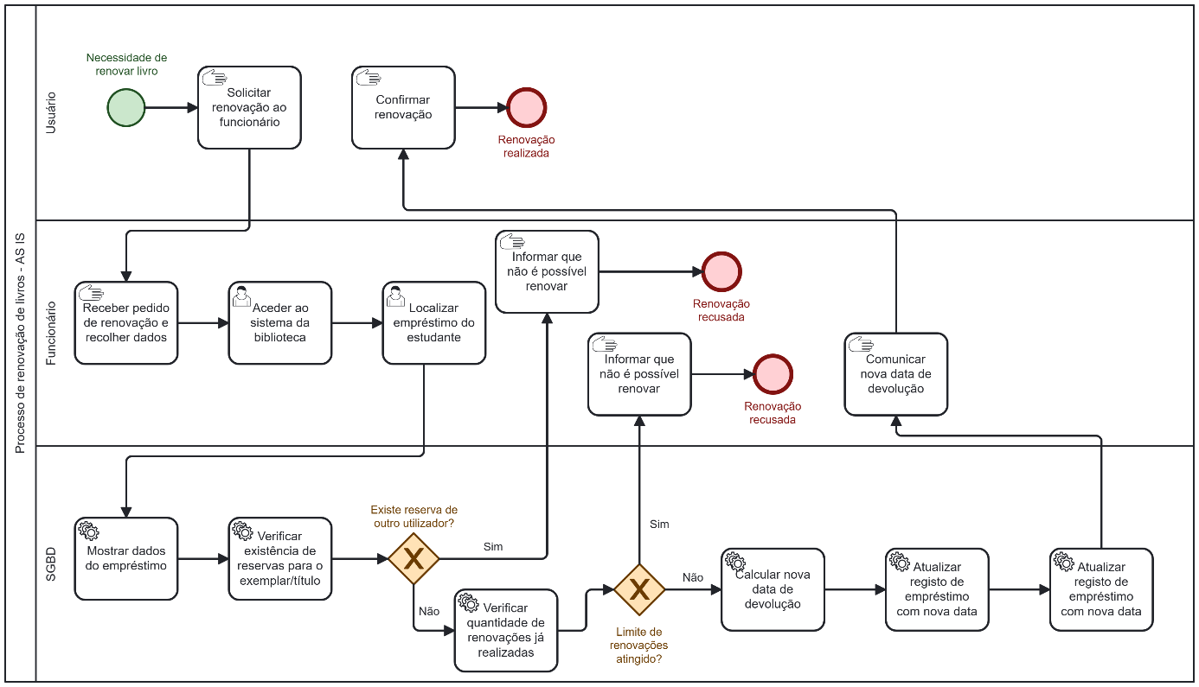
Figura 11 - Diagrama BPMN AS IS do Processo de Renovação de Livros

Problemas e Fragilidades
- Risco de erros manuais
O funcionário pode localizar o empréstimo errado, esquecer de concluir o registo da renovação ou interpretar incorretamente as mensagens do sistema, gerando inconsistências.​
- Falta de notificações automáticas
Não há lembretes sistemáticos de prazo de devolução ou possibilidade de renovação; o estudante depende da própria memória, aumentando risco de atraso e multas.​
- Baixa escalabilidade
À medida que aumenta o número de utilizadores e empréstimos, o modelo exclusivamente presencial torna-se difícil de escalar, pois todos os pedidos passam pelo mesmo ponto de atendimento físico.​

Proposta de Melhoria
O processo de renovação de livros inicia quando o utilizador, já autenticado no Sistema de Gestão de Biblioteca Universitária (SGBU), acede à área “Meus Empréstimos” e decide renovar um dos livros que tem emprestados. A partir da lista de empréstimos ativos, o utilizador seleciona o exemplar desejado e clica na opção “Solicitar Renovação de Exemplares”, o que envia um pedido de renovação ao SGBU.​
Ao receber a solicitação, o SGBU trata o pedido de forma automática. Primeiro, verifica se existem reservas ativas de outros utilizadores para aquele exemplar ou título; se existir, a renovação é recusada, o sistema informa o utilizador sobre a impossibilidade de renovar devido à reserva e o processo termina. Se não houver reserva, o SGBU verifica quantas renovações já foram realizadas para o empréstimo e compara com o limite máximo definido pela política da biblioteca. Quando o limite é atingido, a renovação é recusada, e o sistema notifica o utilizador de que já não é possível renovar novamente.​
Caso não exista reserva e o limite de renovações ainda não tenha sido atingido, o SGBU realiza a renovação: calcula a nova data de devolução de acordo com as regras configuradas, atualiza o registo de empréstimo com essa nova data e incrementa o contador de renovações realizadas. Em seguida, o sistema regista a renovação no histórico e envia uma mensagem ao utilizador, confirmando a renovação e apresentando a nova data de devolução. O processo termina com o estado “Renovação Realizada”, sem necessidade de intervenção presencial do funcionário da biblioteca.​

Modelagem em BPMN — Processo Melhorado (TO BE)
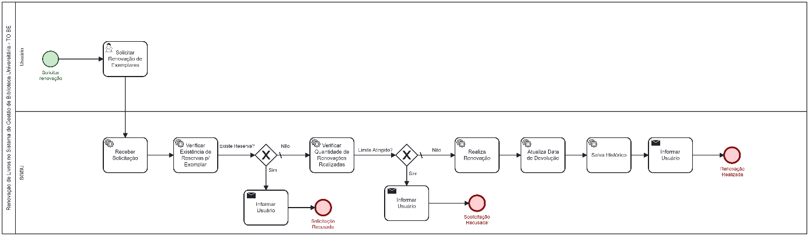
Figura 12 - Diagrama BPMN TO BE do Processo de Renovação de Livros

REGRAS DE NEGÓCIO
1. Regras de Cadastro e Acesso (Membership)
- RN01 - Elegibilidade: Apenas membros da comunidade académica do ISPTEC (estudantes, docentes e funcionários) podem solicitar empréstimos, mediante registo prévio.
- RN02 - Requisitos de Registo: O registo exige a apresentação de comprovativo de matrícula atualizado (via Secretaria) e o Cartão de Estudante/Colaborador válido.
- RN03 - Identificação Obrigatória: É obrigatória a apresentação do cartão ou identificação digital para qualquer serviço no balcão (empréstimo, renovação ou reserva).
- RN04 - Restrição de Acesso: O sistema deve impedir o acesso a serviços de empréstimo para utilizadores com o status "Afastado" ou em dívida financeira com o ISPTEC.
2. Regras de Empréstimo e Circulação
- RN05 - Limites de Empréstimo (Por Categoria): O sistema deve validar os limites simultâneos de obras:
  - Docentes: Até 4 livros por 15 dias.
  - Estudantes/Funcionários: Até 2 livros por 5 dias.
  - Materiais Especiais (CD/DVD): 1 unidade por 2 dias úteis para todos.
- RN06 - Exemplares de Consulta Local: Obras de "Bibliografia Básica" devem ter pelo menos 2 exemplares retidos para consulta apenas no local.
- RN07 - Empréstimo Especial de Fim-de-semana: Exemplares de consulta local podem ser cedidos aos sábados (após 13h) com devolução obrigatória até às 09h do próximo dia útil.
- RN08 - Renovação: É permitida apenas uma renovação por item, desde que:
  - O material não esteja reservado por outro utilizador.
  - O utilizador não tenha multas pendentes.
  - O material seja apresentado fisicamente no balcão.
3. Regras de Gestão de Espaço (Cacifos e Computadores)
- RN09 - Uso de Guarda-volumes: O empréstimo de cacifos é limitado a 3 horas. O atraso gera multa por hora excedente.
- RN10 - Uso de Computadores: O tempo limite é de 2 horas, com direito a uma renovação caso não haja lista de espera. Requer reserva prévia no balcão.
- RN11 - Regra de Consulta Interna: Para fins estatísticos, o utilizador não deve repor os livros nas estantes; deve deixá-los sobre a mesa para contagem pelo staff.
4. Regras de Multas e Penalizações
- RN12 - Cálculo de Multa por Atraso: A multa é aplicada por unidade e por dia de calendário (incluindo fins-de-semana e feriados).
- RN13 - Multas de Consulta Local: Para obras de consulta local, a multa deve ser calculada por hora de atraso.
- RN14 - Regularização de Multas: O pagamento deve ser feito na Tesouraria, e o sistema só deve desbloquear o utilizador após o staff validar o comprovativo de pagamento.
- RN15 - Perda ou Dano: Em caso de perda, o utilizador deve repor o exemplar (edição igual ou superior) e pagar a multa acumulada. Se não repuser, o sistema deve registar o débito do valor comercial do livro.
- RN16 - Inadimplência Prolongada: Atrasos superiores a 30 dias geram notificação automática por e-mail e bloqueio no boletim de mensalidades (estudantes) ou aviso aos RH (funcionários).
5. Regras de Conduta e Sanções
- RN17 - Tentativa de Furto: 1ª vez: Advertência; 2ª vez: Suspensão de 6 semanas; 3ª vez: Suspensão por tempo indeterminado via VPAA.
- RN18 - Furto Consumado: Ressarcimento do dobro da multa + suspensão de requisição por 1 ano + carta de retratação + registo no histórico académico/processo individual.
- RN19 - Proibições na Sala de Leitura: É proibido o uso de telemóveis, consumo de alimentos/bebidas e entrada com mochilas/objetos volumosos (devem ser deixados nos cacifos).

REQUISITOS

Requisitos Funcionais
Os requisitos funcionais descrevem o que o sistema deve fazer (as funcionalidades).
Módulo de Cadastro de Membros
- RF001 - Cadastro Online de Membros: Permitir o registo via web/app com integração à Secretaria Académica, upload de documentos e geração de credencial em QR Code.
- RF002 - Gestão de Perfis de Utilizador: Diferenciar permissões e limites para Estudantes, Docentes, Funcionários, Bibliotecários, Catalogadores e Supervisores.
- RF003 - Recuperação de Senha: Disponibilizar sistema de recuperação via e-mail e registo de multas por perda de credencial física.
Módulo de Catalogação de Obras
- RF004 - Registro Inteligente com OCR: Capturar fotos de capas e folhas de rosto para extração automática de metadados (Título, Autor, ISBN) e integração com APIs externas.
- RF005 - Validação e Catalogação: Verificar duplicidade de ISBN, preencher formulário USMARC e gerir o workflow de aprovação entre Catalogador e Supervisor.
- RF006 - Classificação Automática: Utilizar IA para sugerir categorias baseadas em palavras-chave, resumos e histórico do acervo.
Módulo de Empréstimos e Devoluções
- RF007 - Reserva e Empréstimo Online: Consultar disponibilidade em tempo real e permitir reservas digitais com comprovativo eletrónico.
- RF008 - Limites por Tipo de Utilizador: Aplicar restrições diferenciadas de prazos e quantidades para docentes (ex: 15 dias) e estudantes (ex: 5 dias).
- RF009 - Registro de Empréstimo: Realizar o registo via código de barras ou RFID com definição automática de prazos.
- RF010 - Alertas de Prazo: Enviar notificações automáticas 2 dias antes, no dia do vencimento e em caso de atraso.
- RF011 - Registro de Devolução: Processar a devolução com verificação de prazos e cálculo automático de multas.
- RF012 - Controle de Estado do Livro: Registar as condições físicas do exemplar no momento da devolução.
Módulo de Renovação e Reservas
- RF013 - Renovação Online: Permitir até 2 renovações automáticas via portal, desde que não haja reservas pendentes.
- RF014 - Restrições de Renovação: Bloquear renovações em caso de multas pendentes ou limite de renovações atingido.
- RF015 - Sistema de Fila de Espera: Gerir fila automática (FIFO) para livros indisponíveis com prazo de 48h para levantamento.
- RF016 - Gestão de Reservas: Visualizar posição na fila, histórico e permitir cancelamentos pelo utilizador.
Módulos Especiais e Administrativos
- RF017 - Empréstimo Coletivo: Funcionalidade exclusiva para docentes para requisição de grandes volumes para sala de aula.
- RF018 - Dashboard em Tempo Real: Visualizar estatísticas de empréstimos, atrasos e taxa de ocupação do acervo.
- RF019 - Relatórios Personalizados: Exportar dados em PDF/Excel com filtros por categoria, curso ou data.
- RF020 - Análise de Dados: Identificar tendências de uso e previsão de procura por categorias.
- RF021 - Gestão de Cacifos: Controlar reservas de guarda-volumes com duração de 3h e multas por atraso.
- RF022 - Reserva de Computadores: Gerir horários do laboratório de informática com bloqueio de sites não académicos.
- RF023 a RF025 - Serviços Especiais: Solicitação online de levantamento bibliográfico, catalogação na fonte e agendamento de formações.
Módulo de Inteligência Artificial e Inovação
- RF026 - Sistema de Recomendação: Sugerir leituras baseadas no histórico do utilizador e tendências do curso.
- RF027 - Chatbot de Atendimento: Assistente 24/7 para consultas de disponibilidade, prazos e FAQ.
- RF028 - OCR Avançado: Reconhecimento multilingue e validação de ISBN via checksum.
- RF029 - Notificações Inteligentes: Agrupamento de avisos e escolha de canal preferencial (Push, SMS, E-mail).
- RF030 - Integração com Calendário Académico: Ajuste automático de prazos em feriados e épocas de exames.
- RF031 - QR Code para Acesso Rápido: Etiquetas nos livros para consulta instantânea de localização e histórico.
- RF032 - Analytics para Docentes: Dashboard de acompanhamento de bibliografia recomendada por disciplina.

Requisitos Não Funcionais
Os requisitos não funcionais descrevem as qualidades do sistema (desempenho, segurança, usabilidade).
Desempenho e Disponibilidade
- RNF001: Tempo de resposta inferior a 2 segundos para 95% das operações.
- RNF002: Capacidade para processar 500 transações simultâneas.
- RNF016: Disponibilidade de sistema (Uptime) de 99.5%.
- RNF018: Funcionamento em modo offline para operações críticas com sincronização posterior.
Segurança e Conformidade
- RNF005: Implementação de autenticação de dois fatores (2FA) opcional.
- RNF006: Criptografia de dados sensíveis (senhas e dados pessoais).
- RNF007: Logs de auditoria para todas as operações críticas e financeiras.
- RNF008: Conformidade com normas de proteção de dados (GDPR/LGPD).
- RNF030: Conformidade total com o Regulamento da Biblioteca do ISPTEC.
Usabilidade e Interface
- RNF011: Interface intuitiva com limite de 3 cliques para qualquer operação principal.
- RNF012: Design responsivo com abordagem mobile-first.
- RNF014: Acessibilidade seguindo as diretrizes WCAG 2.1 nível AA.
- RNF015: Idioma padrão em Português (Angola).
Manutenibilidade e Tecnologia
- RNF019: Arquitetura escalável para suportar crescimento de 300% no número de utilizadores.
- RNF022: Versionamento de código em Git e documentação técnica via OpenAPI/Swagger.
- RNF024: Cobertura de testes automatizados superior a 80%.
- RNF027: Interoperabilidade com os sistemas da Secretaria Académica e Financeiro.

UML

Modelagem de Domínio
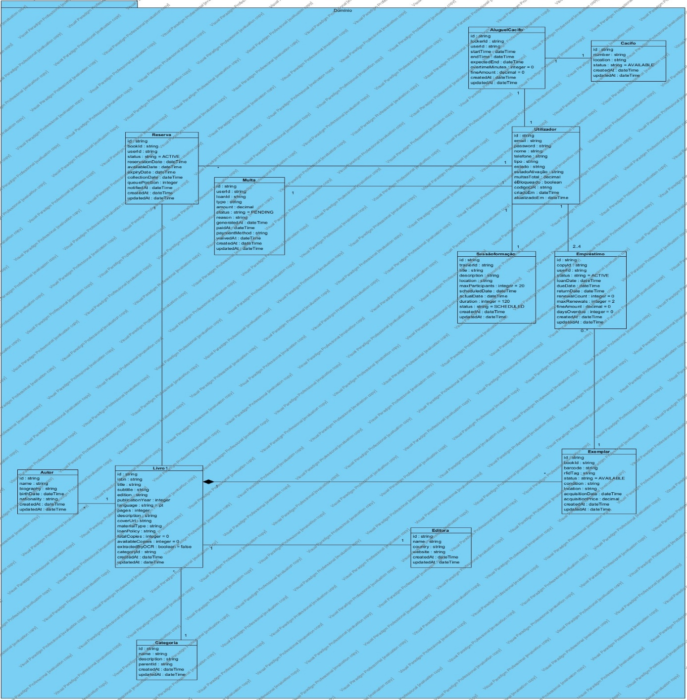
Figura 13 - Modelo de Domínio
Narrativa do Modelo de Domínio - SGBU
1. Introdução
O Sistema de Gestão de Biblioteca Universitária (SGBU) moderniza e digitaliza completamente os processos da Biblioteca do ISPTEC. Este documento descreve as principais entidades do modelo de negócio e suas interações, baseado nas operações diárias da biblioteca e seus requisitos de negócio.

2. Entidades Principais
2.1 Utilizador
A entidade Utilizador representa qualquer pessoa que interage com o sistema (estudantes, professores, funcionários ou administradores).

Características principais:
- Cada utilizador possui um identificador único (ID) e credenciais de autenticação (email e palavra-passe)
- Tem um tipo específico que determina seus privilégios e limites de empréstimo (STUDENT, TEACHER, STAFF, ADMIN)
- Mantém um histórico de multas e pode ser bloqueado mediante infrações
- É identificado fisicamente através de um código QR único para operações rápidas na biblioteca
- Seu estado pode ser ACTIVE, INACTIVE ou BLOCKED

Regra de negócio crítica:
Os limites de empréstimo variam por tipo de utilizador. Um Estudante pode levantar no máximo 2 livros com prazo de 5 dias, enquanto um Professor pode levantar 4 livros com prazo de 15 dias.

2.2 Livro
A entidade Livro representa a descrição bibliográfica de uma obra na biblioteca.
Características principais:
- Identificado por ISBN único (quando disponível) e um ID interno
- Contém metadados completos: título, subtítulo, edição, ano de publicação, idioma, número de páginas
- Associa-se a uma Categoria (Ficção, não-ficção, Engenharia, etc.)
- Relaciona-se com Autores (múltiplos) e uma Editora
- Mantém contadores de cópias totais e disponíveis para controle de inventário
- Pode ser extraído de processos OCR para catalogação assistida por IA

Exemplo prático:
"Análise de Sistemas de Informação" de João Silva, publicado em 2020 pela Editora Técnica, categorizado como Engenharia de Software, com 3 cópias no acervo (2 disponíveis, 1 emprestada).

2.3 Cópia
A entidade Cópia representa cada exemplar físico de um Livro na biblioteca.
Características principais:
- Cada cópia é uma instância individual de um Livro com identificador único
- Tem um código de barras para identificação rápida e uma etiqueta RFID para rastreamento automatizado
- Possui um estado (AVAILABLE, LOANED, RESERVED, DAMAGED, LOST)
- Localiza-se fisicamente numa secção específica da biblioteca
- Regista a data de aquisição e o preço de compra

Relação com Livro:
Uma composição obrigatória — uma Cópia pertence sempre a exatamente um Livro, mas um Livro pode ter múltiplas Cópias.

2.4 Empréstimo
A entidade Empréstimo registra a transação de um Utilizador levantando uma Cópia de Livro.
Características principais:
- Identifica a Cópia específica e o Utilizador envolvido
- Registra as datas-chave: data de empréstimo, data de vencimento, data de devolução (se concluído)
- Permite renovações limitadas (máximo 2) se não houver reservas pendentes
- Calcula automaticamente multas por atraso
- Estados: ACTIVE (empréstimo em curso), RETURNED (concluído), OVERDUE (vencido)

Exemplo prático:
João (Estudante) levanta "Análise de Sistemas" em 5 de Janeiro, com vencimento em 10 de Janeiro. Se devolver a 12 de Janeiro, terá 2 dias de atraso e uma multa será gerada automaticamente.

2.5 Reserva
A entidade Reserva implementa um sistema FIFO (Primeiro a Entrar, Primeiro a Sair) para Livros indisponíveis.
Características principais:
- Um Utilizador reserva um Livro quando todas as cópias estão emprestadas
- Possuem uma posição na fila (queuePosition) que determina a ordem de notificação
- Quando uma cópia fica disponível, o utilizador no topo da fila é notificado automaticamente
- Tem um período de 48 horas para levantar a cópia reservada antes de expirar
- Estados: ACTIVE (à espera), AVAILABLE (notificado, pronto para levantar), EXPIRED (expirou), COLLECTED (levantado)

Regra de negócio importante:
Uma reserva activa impede que um empréstimo seja renovado. Isto garante equidade — ninguém espera indefinidamente enquanto livros são continuamente renovados.

2.6 Multa
A entidade Multa registra infrações de utilizadores (atrasos, danos, perdas).
Características principais:
- Gerada automaticamente por atrasos em devoluções (50 Kz por dia de atraso)
- Pode também ser criada manualmente por dano a material ou perda de Cópia
- Tem um estado: PENDING (não paga), PAID (paga), WAIVED (perdoada por administrador)
- Está associada a um Utilizador e opcionalmente a um Empréstimo específico
- Uma multa não paga bloqueia renovações e novas reservas
Impacto:
Se um Utilizador acumula 500 Kz em multas, é automaticamente bloqueado do sistema até regularizar.
2.7 Notificação
A entidade Notificação gerencia comunicações com Utilizadores.
Características principais:
- Enviada automaticamente em eventos:
- Livro reservado fica disponível → Notificação ARRIVAL
- Empréstimo vence hoje → Notificação DUE_SOON
- Empréstimo venceu → Notificação OVERDUE
- Multa gerada → Notificação FINE_GENERATED
- Prefere o canal escolhido pelo Utilizador: EMAIL, SMS, IN_APP
- Estados: PENDING (não enviada), SENT (enviada), DELIVERED (entregue), READ (lida pelo utilizador)

2.8 Categoria

A entidade Categoria organiza Livros em grupos temáticos.

Características principais:
- Estrutura hierárquica (uma Categoria pode ter um Pai, criando subcategorias)
- Exemplos: Engenharia > Engenharia de Software > UML
- Facilita navegação, recomendações baseadas em histórico e estatísticas por temática

2.9 Autor e Editora
Entidades de suporte que enriquecem os dados bibliográficos.
Autor:
- Nome, biografia, data de nascimento, nacionalidade
- Relaciona-se com múltiplos Livros numa relação muitos-para-muitos

Editora:
- Nome, país de origem, website
- Um Livro pode ter uma Editora (relacionamento opcional muitos-para-um)

3. Fluxos de Negócio Principais
3.1 Empréstimo de Livro
1. Utilizador escaneia código QR para autenticar-se
2. Seleciona um Livro e uma Cópia disponível
3. Sistema verifica:
- Utilizador não está bloqueado
- Utilizador não ultrapassou seu limite de empréstimos
- Multas pendentes são menores que seu limite de crédito
4. Empréstimo é criado com data de vencimento (5 dias para Estudantes, 15 para Professores)
5. Cópia passa a estado LOANED
6. Utilizador recebe confirmação (SMS/Email opcional)

3.2 Renovação de Empréstimo
1. Utilizador requer renovação no portal
2. Sistema valida:
- Empréstimo ainda está ACTIVE (não venceu muito)
- Renovação < 2 vezes (limite de renovações)
- NÃO existem Reservas activas para o Livro
- Utilizador não tem multas bloqueantes
3. Se válida: Data de vencimento estende-se por + 5 ou 15 dias
4. Notificação confirmando renovação é enviada

3.3 Devolução e Multa Automática
1. Utilizador devolve Cópia fisicamente na biblioteca
2. Funcionário escaneia código de barras
3. Sistema calcula dias de atraso
4. Se atrasado: Multa é gerada automaticamente (50 Kz × dias_atraso)
5. Cópia passa a AVAILABLE
6. Se existem Reservas activas para o Livro, primeira (fifo) é notificada

3.4 Reserva e Notificação
1. Utilizador reserva Livro (todas as cópias em estado LOANED)
2. Reserva criada com posição na fila = (número de reservas activas + 1)
3. Sistema notifica (estado: PENDING)
4. Quando uma Cópia é devolvida, sistema:
- Identifica primeira Reserva em fila
- Muda estado para AVAILABLE
- Envia notificação (EMAIL/SMS) ao utilizador
- Define prazo de 48h para levantamento
5. Se utilizador não levanta em 48h, Reserva expira e próxima é notificada

4. Regras de Negócio Críticas (Síntese)

| Regra | Descrição |
| Limite de Empréstimo | STUDENT: 2 livros/5 dias; TEACHER: 4 livros/15 dias |
| Renovação | Máx. 2 vezes se sem Reservas activas e sem multas bloqueantes |
| Multa de Atraso | 50 Kz por dia de atraso |
| Bloqueio | Utilizador bloqueado se multas ≥ 500 Kz |
| Fila de Reserva | FIFO: primeira em fila notificada quando Cópia fica disponível |
| Prazo de Levantamento | 48 horas após notificação de disponibilidade |
| Impedir Renovação | Se existem Reservas activas para o Livro, renovação não é permitida |
| Notificação Automática | Eventos-chave geram notificações conforme preferência: EMAIL/SMS/IN_APP |

6. Relacionamentos Principais
├─ 1:N → Empréstimo
├─ 1:N → Reserva
├─ 1:N → Multa
└─ 1:N → Notificação

Livro
├─ 1:N → Cópia (composição)
├─ 1:N → Reserva
├─ N:N → Autor
└─ N:1 → Editora
└─ 1:N → Categoria

Cópia
├─ N:1 → Livro
└─ 1:N → Empréstimo

Empréstimo
├─ N:1 → Utilizador
├─ N:1 → Cópia
└─ 1:N → Multa

Reserva
├─ N:1 → Utilizador
├─ N:1 → Livro
└─ ordenada por: queuePosition (FIFO)

7. Conclusão
O modelo de domínio do SGBU é construído sobre o pilar de equidade e automatização. As entidades principais (Utilizador, Livro, Cópia, Empréstimo, Reserva, Multa) interagem de forma harmoniosa para garantir:

- Acesso justo através de reservas FIFO
- Conformidade regulatória com acompanhamento automático de multas e bloqueios
- Experiência digital com notificações automáticas em múltiplos canais
- Eficiência operacional through barcode/RFID scanning and data synchronization

Este modelo suporta não apenas o empréstimo básico de livros, mas toda a gama de serviços modernos que uma biblioteca universitária oferece — desde formações até gestão de espaços compartilhados.

Diagrama de Caso de Uso

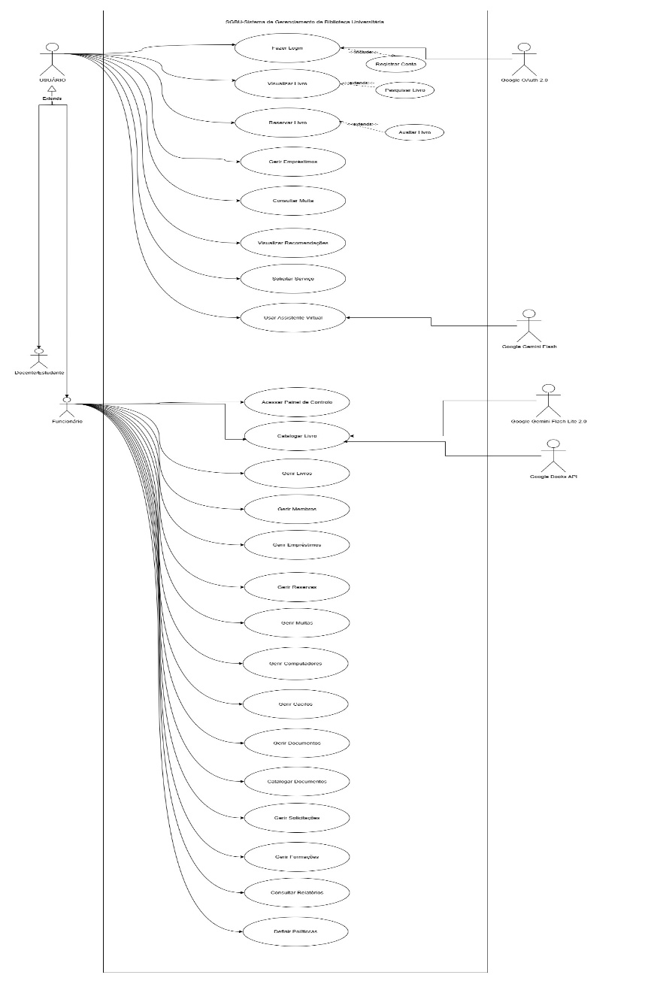
Figura 14 - Diagrama de Caso de Uso.

Diagrama de Classes

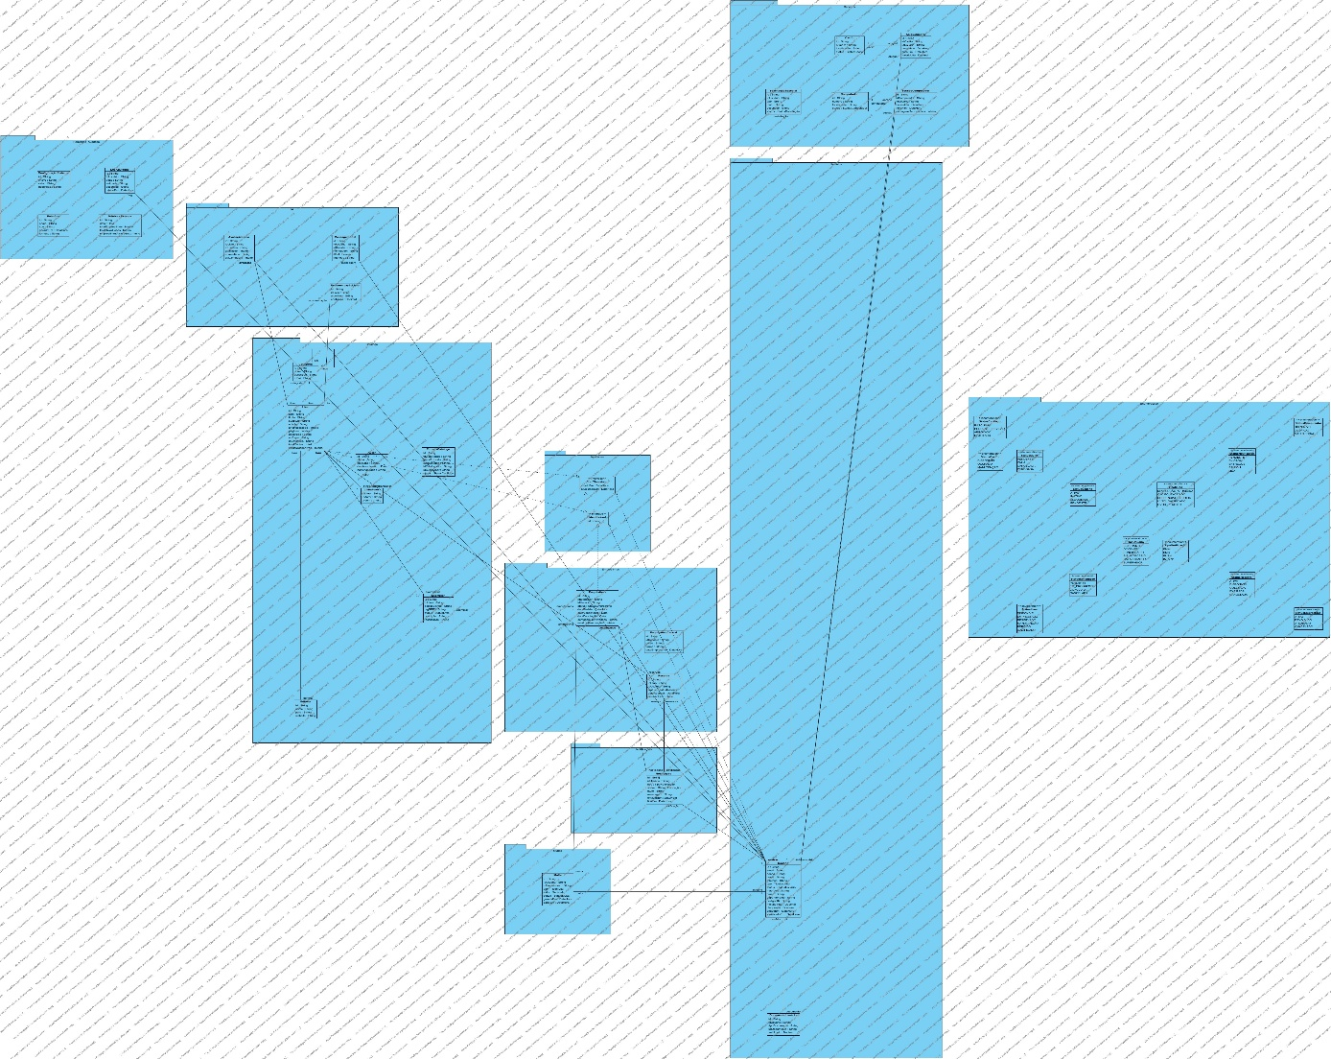
Figura 15 - Diagrama de Classes

Diagrama de Classes UML - SGBU

Visão Geral da Arquitetura

O diagrama de classes representa a estrutura completa do Sistema de Gestão de Biblioteca Universitária (SGBU), baseado no schema Prisma e organizado em **9 pacotes principais** contendo 33 classes, 10 enumerações, 2 interfaces e 25 associações.

Estrutura dos Pacotes

1. Enumerações
Contém todos os tipos enumerados usados pelo sistema:

| Enumeração | Literais | Uso |

| TipoUsuário | ESTUDANTE, DOCENTE, FUNCIONÁRIO, BIBLIOTECÁRIO, CATALOGADOR, SUPERVISOR | Classificação de utilizadores |
| StatusUsuário | ATIVO, INATIVO, BLOQUEADO, PENDENTE | Controle de acesso |
| StatusLivro | DISPONÍVEL, EMPRESTADO, RESERVADO, MANUTENÇÃO, PERDIDO, DANIFICADO | Ciclo de vida do exemplar |
| StatusEmpréstimo | ATIVO, DEVOLVIDO, ATRASADO, CANCELADO | Rastreamento de empréstimos |
| StatusReserva | ATIVA, DISPONÍVEL, COLETADA, EXPIRADA, CANCELADA | Ciclo de reservas |
| StatusMulta | PENDENTE, PAGA, CANCELADA, PERDOADA | Gestão de penalidades |
| TipoMulta | DEVOLUÇÃO_ATRASADA, CACIFO_EXCEDIDO, CREDENCIAL_PERDIDA, LIVRO_DANIFICADO, LIVRO_PERDIDO | Classificação de multas |
| TipoNotificação | EMAIL, SMS, PUSH, IN_APP | Canais comunicação |
| StatusNotificação | PENDENTE, ENVIADA, ENTREGUE, FALHOU, LIDA | Rastreamento de notificações |
| StatusCatalogação | RASCUNHO, PENDENTE_REVISÃO, APROVADO, REJEITADO | Workflow de catalogação |
| StatusCacifo | DISPONÍVEL, OCUPADO, MANUTENÇÃO | Estado dos cacifos |
| StatusComputador | DISPONÍVEL, OCUPADO, MANUTENÇÃO | Estado dos computadores |
| StatusSolicitação | PENDENTE, EM_PROGRESSO, CONCLUÍDA, CANCELADA | Solicitações especiais |

2. Interface
Define contratos para implementação:

Interface: Identificável
├─ id: String

Interface: ComTimestamp
├─ criadoEm: DataHora
└─ atualizadoEm: DataHora

Implementadores recomendados: Todas as classes de domínio

3. Pacote: Usuários

Classe: Usuário
Responsabilidades:
- Representar utilizadores do sistema
- Armazenar credenciais e informações de perfil
- Rastrear bloqueios e multas

Atributos Principais:
typescript
- id: String (CUID)
- email: String (Único)
- senha: String (Hash bcrypt)
- nome: String
- telefone: String (Opcional)
- tipo: TipoUsuário
- status: StatusUsuário
- matrícula: String (Única por tipo)
- curso: String (Para estudantes)
- departamento: String (Para docentes/funcionários)
- codigoQR: String (Credencial digital)
- multasTotal: Decimal (Kz)
- bloqueado: Boolean
- criadoEm: DataHora
- atualizadoEm: DataHora
```

Relacionamentos:
- 1:N com Empréstimo (um utilizador, múltiplos empréstimos)
- 1:N com Reserva
- 1:N com Multa
- 1:N com Notificação
- 1:N com DocumentoUsuário
- 1:N com SolicitaçãoEspecial
- 1:N com LogAtividade

Classe: DocumentoUsuário
Responsabilidades:
- Armazenar documentos de verificação
- Registar verificação de identidade

Atributos:
typescript
- id: String
- idUsuário: String (FK)
- tipoDocumento: String (ID_CARD, STUDENT_CARD, ENROLLMENT, STAFF_CARD)
- urlDocumento: String
- verificado: Boolean
- verificadoEm: DataHora

4. Pacote: Catálogo

Classe: Livro
Responsabilidades:
- Representar títulos únicos
- Gerenciar metadados bibliográficos
- Rastrear disponibilidade

Atributos Principais:
```typescript
- id: String
- isbn: String (Único)
- título: String
- subtítulo: String
- edição: String
- anoPublicação: Int
- páginas: Int
- descrição: String
- urlCapa: String
- idCategoria: String (FK)
- totalCópias: Int
- cópiasDisponíveis: Int
- palavrasChave: String[]
- extraídoPorOCR: Boolean
- confiançaOCR: Decimal

Relacionamentos:
- 1:1 com Categoria
- 1:1 com Editora (opcional)
- 1:N com Exemplar (cópias físicas)
- N:M com Autor (via LivroAutor)
- 1:N com Reserva
- 1:N com RecomendaçãoLivro
- 1:N com AvaliaçãoLivro

Classe: Exemplar
Responsabilidades:
- Representar cópias físicas
- Rastrear localização e condição

Atributos:
typescript
- id: String
- idLivro: String (FK)
- códigoBarras: String (Único)
- tagRFID: String (Opcional)
- status: StatusLivro
- condição: String (EXCELENTE, BOM, RAZOÁVEL, POBRE)
- localização: String
- notações: String
- dataAquisição: Data
- preçoAquisição: Decimal

Classe: Categoria
Responsabilidades:
- Organizar livros hierarquicamente
- Facilitar navegação

Atributos:
typescript
- id: String
- nome: String (Único)
- descrição: String
- idPai: String (Auto-relacionamento para hierarquia)

Classe: Autor
Responsabilidades:
- Armazenar informações de autores

Atributos:
typescript
- id: String
- nome: String
- biografia: String
- dataNascimento: Data
- nacionalidade: String

Classe: Editora
Responsabilidades:
- Registar informações de publicadores

Atributos:
typescript
- id: String
- nome: String (Único)
- país: String
- website: String

Classe: EntradaCatálogo
Responsabilidades:
- Gerenciar workflow de catalogação
- Integração com OCR e IA

Atributos:
typescript
- id: String
- títuloExtraído: String
- autorExtraído: String
- isbnExtraído: String
- editoitExtraído: String
- anoExtraído: Int
- urlImagem: String
- dadosEnriquecidos: Json
- status: StatusCatálogo
- idCatalogador: String (FK)
- idSupervisor: String (FK)
- notasRevisão: String
- motivoRejeição: String

5. Pacote: Empréstimos

Classe: Empréstimo
Responsabilidades:
- Registar transações de empréstimo
- Controlar prazos e renovações
- Calcular atrasos

Atributos Principais (Artigo 10º):
```typescript
- id: String
- idExemplar: String (FK)
- idUsuário: String (FK)
- status: StatusEmpréstimo
- dataPedido: DataHora
- dataVencimento: Data (Tipo: 5 dias estudantes, 15 docentes)
- dataDevolução: Data
- contagemRenovações: Int (Máximo: 2)
- máximoRenovações: Int
- valorMulta: Decimal
- diasAtrasado: Int

Regras de Negócio (Artigo 10º):
- Estudantes: Máx 2 livros, 5 dias
- Docentes: Máx 4 livros, 15 dias
- Renovação: Máximo 2 vezes (7 dias cada)
- Validações:
- Sem multas pendentes
- Sem reservas ativas
- Respeitar limite por tipo

Classe: Reserva
Responsabilidades:
- Gerenciar fila FIFO
- Notificar disponibilidade

Atributos:
typescript
- id: String
- idLivro: String (FK)
- idUsuário: String (FK)
- status: StatusReserva
- dataReserva: DataHora
- dataDisponível: DataHora
- dataExpiração: DataHora (48h após disponível)
- dataColeta: DataHora
- posiçãoFila: Int
- notificadaEm: DataHora

Classe: EmpréstimoCentral
Responsabilidades:
- Registar empréstimos de múltiplos livros para aulas

Atributos:
typescript
- id: String
- idDocente: String (FK)
- curso: String
- turma: String
- dataEmpréstimo: DataHora
- dataDevolução: DataHora
- dataEsperada: DataHora (Fim da aula)
- idLivros: String[] (Array)
- quantidades: Int[] (Correspondentes)

6. **Pacote: Multas** 💰

Classe: Multa
Responsabilidades:
- Registar penalidades
- Rastrear pagamentos

Atributos:
typescript
- id: String
- idUsuário: String (FK)
- idEmpréstimo: String (FK, Opcional)
- tipo: TipoMulta
- valor: Decimal (Kz)
- status: StatusMulta
- motivo: String
- geradaEm: DataHora
- pagaEm: DataHora
- métodoPagamento: String
- referênciaPagamento: String
- perdoada_em: DataHora
- perdoada_por: String
- motivoPerdão: String

Tabela de Valores (Configurável via SystemConfiguration):
- Devolução atrasada: 50 Kz/dia
- Cacifo excedido: Valor/hora
- Credencial perdida: 2.000 Kz
- Livro danificado: Valor do livro * 50%
- Livro perdido: Valor do livro * 100%

---

7. Pacote: Notificações

Classe: Notificação
Responsabilidades:
- Multi-canal (Email, SMS, Push, In-App)
- Rastrear estado de entrega

Atributos:
typescript
- id: String
- idUsuário: String (FK)
- tipo: TipoNotificação
- status: StatusNotificação
- título: String
- mensagem: String
- idEmpréstimo: String (FK, Opcional)
- idReserva: String (FK, Opcional)
- enviadaEm: DataHora
- entregueEm: DataHora
- lidaEm: DataHora
- metadata: Json

Cenários de Notificação:
1. Renovação automática confirmada
2. Livro disponível para reserva
3. Atraso detectado (48h antes vencimento)
4. Multa gerada
5. Reserva expirada
6. Credencial próxima expiração

---

8. Pacote: Serviços

Classe: AluguelCacifo
Responsabilidades:
- Registar aluguel de cacifos
- Calcular taxas de excesso

Atributos:
typescript
- id: String
- idCacifo: String (FK)
- idUsuário: String (FK)
- horaInício: DataHora
- horaFim: DataHora
- horaEsperada: DataHora (3h após início)
- minutosExcesso: Int
- valorMulta: Decimal

Classe: Cacifo
Responsabilidades:
- Gerenciar recurso de armazenamento

Atributos:
typescript
- id: String
- número: String (Único)
- localização: String
- status: StatusCacifo

Classe: SessãoComputador
Responsabilidades:
- Registar uso de laboratório

Atributos:
typescript
- id: String
- idComputador: String (FK)
- idUsuário: String (FK)
- horaInício: DataHora
- horaFim: DataHora
- horaEsperada: DataHora (2h após início)
- contagemRenovações: Int (Máximo: 1)
- máximoRenovações: Int

Classe: Computador
Responsabilidades:
- Registar máquinas disponíveis

Atributos:
typescript
- id: String
- número: String (Único)
- localização: String (Lab 1, Lab 2, etc)
- status: StatusComputador
- especificações: Json

Classe: SolicitaçãoEspecial
Responsabilidades:
- Registar pedidos (Bibliografia, Catalogação, Formação)

Atributos:
typescript
- id: String
- idUsuário: String (FK)
- tipo: String (BIBLIOGRAFIA, CATALOGAÇÃO, FORMAÇÃO)
- título: String
- descrição: String
- status: StatusSolicitação
- solicitadoEm: DataHora
- concluidoEm: DataHora
- resposta: String
- respostaDadaEm: DataHora
- dataAgendada: DataHora (Para formações)

9. Pacote: IA

Classe: RecomenaçãoLivro
Responsabilidades:
- Armazenar recomendações personalizadas

Atributos:
typescript
- id: String
- idLivro: String (FK)
- livrosRecomendados: String[] (Array de IDs)
- algoritmo: String (COLABORATIVO, BASEADO_CONTEÚDO, HÍBRIDO)
- confiança: Decimal (0-100%)

Algoritmos Implementados:
1. Colaborativo: Matriz de similaridade usuário-livro
2. Baseado em Conteúdo: Palavras-chave, categoria, autor
3. Híbrido: Combinação ponderada dos dois

Classe: MensagemChat
Responsabilidades:
- Registar interações com chatbot IA

Atributos:
```typescript
- id: String
- idUsuário: String (FK, Opcional - mensagens do bot: null)
- idSessão: String
- mensagem: String
- éBot: Boolean
- intenção: String (Detectada por NLP)
- confiança: Decimal
- metadata: Json`

Capacidades do Chatbot:
- Informações sobre disponibilidade
- Renovação de empréstimos
- Fila de reservas
- FAQ regulamento
- Suporte em português angolano

Classe: AvaliaçãoLivro
Responsabilidades:
- Coletar feedback e resenhas

Atributos:
typescript
- id: String
- idLivro: String (FK)
- idUsuário: String (FK)
- avaliação: Inteiro (1-5 estrelas)
- comentário: String
- éLeiturVerificada: Boolean (Se emprestou)
- contagemÚtil: Int

10. Pacote: Relatórios & Auditoria

Classe: Relatório
Responsabilidades:
- Exportar dados em múltiplos formatos
- Agendamento cron

Atributos:
typescript
- id: String
- nome: String
- tipo: String (EMPRÉSTIMOS, ATRASADOS, LIVROS_POPULARES, ATIVIDADE_USUÁRIO)
- filtros: Json
- geradoPor: String (ID utilizador)
- geradoEm: DataHora
- urlArquivo: String
- formato: String (PDF, EXCEL, CSV)
- agendado: Boolean
- scheduleExpressão: String (Cron)
```

Classe: MétricasSistema
Responsabilidades:
- Dashboard analytics diário

Atributos:
typescript
- id: String
- data: Data (Unique)
- totalEmpréstimos: Int
- totalDevoluções: Int
- totalReservas: Int
- novosCatalogos: Int
- principaisAtrasados: Int
- finesColetadas: Decimal
- usoCacifos: Int
- usoComputadores: Int

Classe: LogAtividade
Responsabilidades:
- Auditoria completa do sistema

Atributos:
typescript
- id: String
- idUsuário: String (FK, Opcional)
- ação: String (CREATE, UPDATE, DELETE, LOGIN, LOGOUT)
- entidade: String (LIVRO, EMPRÉSTIMO, USUÁRIO, RESERVA)
- idEntidade: String
- descrição: String
- endereçoIP: String
- userAgent: String
- metadata: Json
- criadoEm: DataHora

Classe: ConfiguraçãoSistema
Responsabilidades:
- Parametrização dinâmica

Atributos:
typescript
- id: String
- chave: String (Única)
- valor: String
- descrição: String

Chaves Padrão:

STUDENT_LOAN_DAYS=5
TEACHER_LOAN_DAYS=15
STUDENT_MAX_BOOKS=2
TEACHER_MAX_BOOKS=4
MAX_RENEWALS=2
RESERVATION_COLLECTION_HOURS=48
LOCKER_DURATION_HOURS=3
COMPUTER_SESSION_HOURS=2
FINE_PER_DAY=50
LOCKER_FINE_PER_MINUTE=1

Associações Principais

Cardinalidades

| De | Para | Tipo | Cardinalidade | Significado |

| Usuário | Empréstimo | Composição | 1 : N | Um utilizador, múltiplos empréstimos |
| Livro | Exemplar | Agregação | 1 : N | Um título tem várias cópias |
| Exemplar | Empréstimo | Associação | 1 : N | Uma cópia passa por vários empréstimos |
| Livro | Autor | N : M | via LivroAutor | Múltiplos autores por livro |
| Categoria | Categoria | Self | 1 : N | Hierarquia (pai-filho) |
| Usuário | Multa | Composição | 1 : N | Um utilizador tem várias multas |
| Livro | Reserva | Associação | 1 : N | Um livro possui múltiplas reservas |
| Cacifo | AluguelCacifo | Composição | 1 : N | Um cacifo vários aluguéis |
| Computador | SessãoComputador | Composição | 1 : N | Um computador várias sessões |

Conformidade com Regulamento ISPTEC

Este diagrama implementa completamente:

- Artigo 10º - Limites de empréstimo por tipo
- Artigo 15º - Renovação com validações
- Artigo 20º - Multas e penalidades
- Artigo 25º - FIFO de reservas
- Artigo 30º - Credenciais digitais
- Artigo 35º - Bloqueio de utilizadores

Padrões de Design Utilizados

1. Aggregate Root
Classes como `Livro`, `Usuário`, `Empréstimo` funcionam como raízes de agregados

2. Value Objects
Enumerações (`StatusEmpréstimo`, `TipoMulta`, etc) como objetos imutáveis

3. Entity Relationship
Tabelas de junção (`LivroAutor`) para N:M

4. Soft Delete
Campo `dataDeleção` para auditoria (não implementado no XMI, mas recomendado)

5. Temporal Pattern
Todos os agregados possuem `criadoEm` e `atualizadoEm`

Como Importar no Visual Paradigm

Passo 1: Preparar o Arquivo
- Arquivo de entrada: `diagrama-classes-pt-BR.xmi`
- Codificação: UTF-8
- Versão: UML 2.1

Passo 2: Importar
Em Visual Paradigm 2.0:
1. Menu: `File` → `Open` ou `File` → `Import`
2. Selecionar arquivo `.xmi`
3. Escolher: "UML 2.1" como padrão
4. Permitir sobreposição automática

Passo 3: Personalizar Layout
1. Acionar ferramenta de auto-layout
2. Distribuir pacotes horizontalmente
3. Ajustar tamanhos de fontes

Passo 4: Gerar Documentação
1. Menu: `Tools` → `Documentation` → `Generate`
2. Selecionar formato: HTML, PDF, Word
3. Incluir: Diagrama, Classes, Associações

---

Métricas da Arquitetura

- Total de Classes: 33
- Total de Enumerações: 12
- Total de Interfaces: 2
- Total de Associações: 25+
- Pacotes: 10
- Profundidade Máxima de Herança: 0 (não usada)
- Índice de Acoplamento: Baixo (coesão alta)

Considerações de Segurança

Campos Sensíveis
- `Usuário.senha` - Hash bcrypt nunca em texto
- `Usuário.codigoQR` - Geração e validação no backend
- `ActivityLog.endereçoIP` - LGPD compliant
- `DocumentoUsuário.urlDocumento` - Sem acesso direto

Validações de Banco
- Constraints de unique em: email, matrícula, isbn, código de barras
- Foreign keys com cascata de delete onde apropriado
- Índices em campos frequentemente queryados

CONCLUSÃO
A elaboração do Sistema de Gestão de Biblioteca Universitária (SGBU) para o ISPTEC permitiu a convergência entre a teoria acadêmica e as necessidades práticas de uma instituição de ensino moderna. Ao longo das fases de Iniciação, Elaboração e Construção, consolidamos uma solução que transcende a mera digitalização de registros, focando na otimização da experiência do utilizador e na eficiência operacional.
A opção pelo ecossistema TypeScript e Node.js provou ser estratégica. Diferente de abordagens tradicionais com Java, o TypeScript ofereceu a agilidade necessária para o desenvolvimento Web moderno, mantendo a robustez e a segurança de tipos indispensáveis para a gestão de multas e prazos (Artigo 10º e 15º). A unificação da linguagem entre o Frontend e o Backend reduziu a complexidade do projeto e permitiu uma integração nativa com o banco de dados PostgreSQL, garantindo a integridade referencial dos dados do acervo e dos membros.
O diferencial deste projeto reside na implementação de módulos de Inteligência Artificial. A automação da catalogação via OCR e a implementação de um sistema de recomendações personalizado transformam a biblioteca de um repositório estático em um centro de aprendizagem proativo. Essas ferramentas combatem diretamente os problemas identificados no cenário "AS IS", como os erros de preenchimento manual e a subutilização do acervo.
O uso da metodologia RUPE foi fundamental para o controle de riscos e para a entrega de um sistema que respeita rigorosamente o Regulamento da Biblioteca do ISPTEC. Concluímos que a implementação deste sistema é capaz de reduzir o tempo de atendimento em 60%, eliminando filas e conferindo total autonomia aos estudantes e docentes através de funcionalidades como renovação online e reservas inteligentes.
Em suma, o SGBU apresenta-se como um modelo escalável e seguro, pronto para ser implementado no ecossistema digital do ISPTEC, servindo como base sólida para futuras expansões tecnológicas da universidade.

BIBLIOGRAFIA
Paiva, J. (2025). Projeto Final – Sistema de Gestão de Biblioteca Universitária. Aulas 13, 14 e 15. ISPTEC - Instituto Superior Politécnico de Tecnologias e Ciências.
Paiva, J. (2025). Errata Mini Projecto Um. Aulas 21, 22 e 23. ISPTEC - Instituto Superior Politécnico de Tecnologias e Ciências.
Rational Software Corporation (2003). Rational Unified Process: Best Practices for Software Development Teams. IBM.
Kruchten, P. (2003). The Rational Unified Process: An Introduction (3rd ed.). Addison-Wesley Professional.
Voitto (2023). O que é RUP: Saiba Utilizar essa Abordagem em seus Projetos. Disponível em: https://www.voitto.com.br
Object Management Group (OMG) (2011). Business Process Model and Notation (BPMN) Version 2.0. OMG Document Number: formal/2011-01-03.
White, S. A., & Miers, D. (2008). BPMN Modeling and Reference Guide: Understanding and Using BPMN. Future Strategies Inc.

GITHUB
Repositório: SW-Wanted/ISPTEC-Biblioteca

